**МИНИСТАРСТВО ОДБРАНЕ**

**УНИВЕРЗИТЕТ ОДБРАНЕ**

**ВОЈНА АКАДЕМИЈА**



**ЗАВРШНИ РАД**

**ТЕМА: Примена техника дубоког учења у детекцији и класификацији дронова помоћу радара**

**Кадет: Ментор:**

**старији водник I класе пуковник, доцент**

**Бојан Петровић др Бобан Бонџулић, дипл. инж.**

Београд, 2021. године

**МИНИСТАРСТВО ОДБРАНЕ**

**УНИВЕРЗИТЕТ ОДБРАНЕ**

**ВОЈНА АКАДЕМИЈА**

**КАТЕДРА ТЕЛЕКОМУНИКАЦИЈА И ИНФОРМАТИКЕ**

**КАДЕТ: Бојан Петровић**

**Класа: 142.**

**СТУДИЈСКИ ПРОГРАМ - МОДУЛ: ПВО – АРЈ за ПВД**

**Примена техника дубоког учења у детекцији и класификацији дронова помоћу радара**

**ЗАВРШНИ РАД**

**ЗАДАЦИ:**

1. Увод
2. Примене дронова и регулације њихове употребе
3. Платформе и мреже одбрамбених система за борбу против дронова
4. Уређаји за борбу против дронова (акустички/ултразвучни сензори, RF сензори, радари, оптоелектронски сензори)
5. Опис радарског система и базе реалних радарских сигнала
6. Примена техника дубоког учења у детекцији и класификацији дронова
7. Закључак

**МЕНТОР:** **ДЕКАН:**

**пуковник, доцент генерал-мајор**

**др Бобан Бонџулић, дипл. инж. проф. др Бојан Зрнић, дипл. инж.**

____________________________________

**(потпис)** **(потпис)**

**САДРЖАЈ**

1. УВОД 5

1.1 Мотивације 5

1.1.1 Убрзани развој дронова и њихових примена 5

1.1.2 Убрзани пораст инцидената и злочина које изазивају дронови 5

1.2 Организација рада 7

2. ПРИМЕНЕ ДРОНОВА И РЕГУЛАЦИЈЕ ЊИХОВЕ УПОТРЕБЕ 10

2.1 Примене дронова 10

2.1.1 Војне примене 10

2.1.2 Цивилно-некомерцијалне примене 12

2.1.3 Цивилно-комерцијалне примене 13

2.2 Регулације употребе дронова 16

2.2.1 Регулације које се односе на оператере 16

2.2.2 Регулације које се односе на операције 17

2.2.3 Кршења прописа 18

3. ПЛАТФОРМЕ И МРЕЖЕ ОДБРАМБЕНИХ СИСТЕМА ЗА БОРБУ ПРОТИВ ДРОНОВА 20

3.1 Земаљска платформа 21

3.1.1 Статичка земаљска платформа 21

3.1.2 Мобилна земаљска платформа 23

3.1.3 Платформа коју преноси човек 24

3.2 Ваздушна платформа 24

3.2.1 Платформа на малим надморским висинама (LAP) 25

3.2.2 Платформа на великим надморским висинама (HAP) 26

3.3 CDS мреже 27

3.3.1 Централизована мрежа 28

3.3.2 Децентрализована мрежа 28

4. УРЕЂАЈИ ЗА БОРБУ ПРОТИВ ДРОНОВА 31

4.1 Сензори 31

4.1.1 Акустички/ултразвучни сензори 31

4.1.2 RF сензори 32

4.1.3 Радар 33

4.1.4 EO/IR сензори 35

5. ОПИС РАДАРСКОГ СИСТЕМА И БАЗЕ РЕАЛНИХ РАДАРСКИХ СИГНАЛА 37

5.1 Радарски систем 37

5.1.1 Опис хардвера 38

5.1.2 Генерисање радарских података 39

5.1.3 Радарска детекција циљева 41

5.2 База реалних радарских сигнала (RDRD) 44

6. ПРИМЕНА ТЕХНИКА ДУБОКОГ УЧЕЊА У ДЕТЕКЦИЈИ И КЛАСИФИКАЦИЈИ ДРОНОВА 48

6.1 Дубоко учење у контексту машинског учења 48

6.1.1 Учење под надзором 49

6.2 CNN класификатор и резултати класификације 51

6.2.1 CNN класификатор 51

6.2.2 Резултати класификације 52

6.3 Технике параметарске класификације 54

6.3.1 Пројектовање линеарног класификатора 55

6.4 Компаративна анализа резултата које дају технике параметарске класификације и технике дубоког учења 65

7. ЗАКЉУЧАК 67

Референце: 68

Прилози: 69

# 1. УВОД

С обзиром на различите практичне и потенцијалне примене и сврхе дронова, од личних до војних употреба, дронови су се интензивно проучавали и развијали током последњих 30 година. Тренутно, у свету, може се видети њихова различита примена, што у приватне, што у јавне сврхе. Иако се реч “дрон” може користити за описивање широког спектра возила, укључујући чак и подморнице и копнена аутономна возила, у овом раду под њиме подразумевамо беспилотну летелицу (енг. Unmanned Aerial Vehicle, UAV).

## 1.1 Мотивације

### 1.1.1 Убрзани развој дронова и њихових примена

Примене дронова се крећу од рекреације до комерцијалних и војних примена, укључујући уживање, хобије, игре са дроновима, снимање филмова за рекреацију и операције дронова у војне сврхе. Како је известила Савезна ваздухопловна управа (енг. Federal aviation administration, FAA), у САД-у је у септембру 2020. године постојало 1,692,700 регистрованих дронова (приближно 29% за комерцијалу, а 71% за рекреацију). Комерцијална индустрија дронова, чија је динамика названа модерном златном грозницом од стране више индустријских играча, брзо је расла у тандему са растућим потребама тржишта, попут помоћи у случају природних непогода, хитних служби, пољопривредне примене, прегледа терета или рекреативних сврха. Јасно је да се дронови сматрају кључним фактором за проширење комерцијалних тржишта и користе се у разним индустријама, попут: 1) пољопривредне индустрије за сетву, унакрсна опрашивања и запрашивања усева; 2) дистрибутивне индустрије за испоруку и/или прикупљање пакета; 3) грађевинске индустрије за мерење и изградњу и 4) индустрије информационих технологија (IT) за проширење подручја покривања услуга и успостављање хитних мрежа. Даље, дронови су навикнути да пружају ефикасне јавне услуге, попут надзирања заштите животне средине (нпр. саобраћај и загађење ваздуха) и операција гашења пожара и спасавања.

### 1.1.2 Убрзани пораст инцидената и злочина које изазивају дронови

Уз разне и интензивне перспективне примене дронова, сада је погодно време да се дронови размотре из различитог угла с обзиром на то да могу да угрозе безбедност људи. На изборној кампањи 2013. године у Дрездену (Немачка), дрон квадрокоптер (са четири пропелера) лебдео је на висини од неколико метара од немачке канцеларке Ангеле Меркел и немачког министра одбране Томаса Мејзера, срушивши се на крају испред Меркелове. Утврђено је да је ово била безазлена вратоломија коју је оркестрирала Пиратска странка у форми протеста против опсервације дроновима и надзора владе у Немачкој. Ни Бела кућа није остала изузета од претњи од стране злоћудних дронова; DJI квадрокоптер за рекреациону употребу случајно је слетео на јужни травњак Беле куће 2015. године. Бенигна природа у овим случајевима, међутим, није поновљена у каснијим инцидентима. Недавно, непријатељство од стране злоћудних дронова постало је видљиво широј јавности када је председник Венецуеле, Никола Мадуро, нападнут од стране два комерцијална дрона, од којих је сваки носио по један килограм C-4 експлозива, у Каракасу (Венецуела), августа 2018. године. Ова серија напада дронова на шефове држава представља само делић негативних примена дронова. Забринутост због потенцијалних претњи од стране дронова се брзо материјализовала. Као што је приказано на слици 1, број инцидената које су изазвали дронови, како је известила FAA у САД-у [1], генерално се повећава сваке године. У поређењу са укупним бројем инцидената у 2015. години (1,213), овај број се повећао за 76% (2,142) у 2019. години.

*Слика 1. Број инцидената које су изазвали дронови у САД-у од јануара 2015. до децембра 2019. године*

С друге стране, с обзиром на вишеструку примену дронова, њихови негативни ефекти су такође изражени. На пример, дронови ремете тренутне ваздухопловне операције, угрожавају личну приватност и јавну и националну безбедност. На основу података, скупљених од стране онлајн новинских чланака између децембра 2018. и марта 2020. године [1], индустрије погођене инцидентима које изазивају дронови приказане су на слици 2.

*Слика 2. Индустрије и институције погођене инцидентима које изазивају дронови широм света*

Као што је потврђено у анализи, дронови утичу на различите индустрије, посебно се већина инцидената дешава на аеродромима, по стопи од приближно 35%. Несрећа на аеродрому може изазвати озбиљне катастрофе, чак и смртне исходе, с обзиром да представљају претњу и по људски живот и по инфраструктуру.

## 1.2 Организација рада

Главни део рада састоји се од пет поглавља чије теме су: 1) Примене дронова и регулације њихове употребе; 2) Платформе и мреже одбрамбених система за борбу против дронова; 3) Уређаји за борбу против дронова (акустички/ултразвучни сензори, радиофреквентни (енг. Radio frequency, RF) сензори, радари, оптоелектронски (енг. Electro-optical, EO) сензори; 4) Опис радарског система и базе реалних радарских сигнала и 5) Примена техника дубоког учења у детекцији и класификацији дронова.

* Уводни део рада је глава 2, у којој су укратко представљене разне примене дронова и регулације за оператере и операције.
* У другом делу је детаљно истражен систем за борбу против дронова (енгл. Counter Drone System, CDS) кроз главе 3 и 4. У глави 3 представљена је CDS платформа и категорисана у три дела, на основу следећих операционих методологија: 1) земаљска платформа, тј. главна платформа, која чини укупно 90% CDS платформи и које се користе као статичке, мобилне и ручно-преносиве; 2) ваздушна платформа, која чини приближно 10% свих платформи и које раде на малим или великим надморским висинама и 3) CDS мреже, које повезују више платформи. У глави 4 представљени су сензори са њиховим функцијама на нивоу уређаја. Различити сензори, попут радара, RF сензора, оптоелектронских/инфрацрвених (енг. Electro-optical/Infrared, ЕО/IR) сензора и акустичких/ултразвучних сензора су кратко представљени, као и дискусија везана за њихова ограничења и захтеве за CDS.
* У последњем делу, који чине главе 5 и 6, налази се кратак опис хардвера радарског система, начин обраде радарских података, детекције циљева радаром, опис базе реалних радарских сигнала и преглед примене техника дубоког учења у откривању и класификацији дронова.

Радарски системи су се показали као добро решење за рану детекцију ових врста претњи, због могућности откривања дронова са неколико километара. Међутим, ови системи који дају информацију само о положају циља и објеката, попут возила, пешака или птица, пријавиће је на исти начин и за дронове (тј. неће постојати разлике међу њима). Оваква класификација је веома битна због предузимања контрамера против дронова, као што је укључивање система за ометање који не могу да зраче континуирано из безбедносних разлога. Из тог разлога, радари се обично ослањају на оптичке сензоре за постизање класификације коришћењем надзираних техника машинског учења које искоришћавају богате информације садржане у визуелним или инфрацрвеним сликама. Штавише, вештачке неуронске мреже (енг. Neural Networks, NNs) су постале веома популарне последњих година због добрих резултата постигнутих приликом извршавања различитих задатака, попут аутономне вожње аутомобила, човек-машина интерфејс, класификација објеката на основу видео записа итд. Уопштено говорећи, NNs су дизајнирани за уочавање обележја у подацима. Међутим, оптички сензори имају озбиљна ограничења за даљинску детекцију и препознавање дронова: оперативни домет је много мањи, а перформансе се озбиљно погоршавају у неповољним временским условима. Узимајући ово у обзир, овај рад презентује систем који користи само перзистентан Range-Doppler радар (Даљина-Доплерова брзина) за детекцију и препознавање циљева избегавајући ограничења која намећу оптички сензори. Препознавање објеката користећи Range-Doppler радар је теоријски изводљиво, јер овај радар пружа додатне информације о детекцијама, попут снаге у свакој Доплеровој ћелији или њен развој током времена, познат као Доплеров одраз (енг. Doppler signature). Међутим, ове информације могу бити тешке за тумачење од стране људског оператера. Из тог разлога, развијен је систем аутоматског препознавања заснован на дубоком учењу, који ће пружити тумачења на високом нивоу (врста циља и локација) за оператера. Тачније, конволуциона неуронска мрежа (енг. Convolutional Neural Network, CNN) је имплементирана, која узима као улазне низове податке о даљини и Доплеровој брзини и предвиђа њихову класу (аутомобил, пешак или дрон). Познато је да правилан рад CNN-а зависи од доступности висококвалитетних података о обуци, који би требало бити прикупљени и означени у реалним и репрезентативним сценаријима.

# 2. ПРИМЕНЕ ДРОНОВА И РЕГУЛАЦИЈЕ ЊИХОВЕ УПОТРЕБЕ

Комерцијално тржиште дронова постепено је расло, а како се смањују трошкови система дронова, њихова примена се проширила од типичних војних до разних сврха. Са убрзаним порастом броја дронова, повреде и физички напори у војсци и индустрији су смањени, а разне забавне активности су се недавно појавиле с обзиром на мобилност и флексибилно деловање дронова. С друге стране, повећан број примена дронова такође је изазвао забринутост због потенцијалних несрећа и злочина. Како би се спречили злоупотреба и илегалне операције система дронова у многим земљама успостављени су прописи који се односе на дронове. Међутим, основно ограничење таквих прописа огледа се у томе што не могу активно да контролишу инциденте и илегалне операције, а потенцијална претња од стране дронова остаје. У складу са тим, захтева се поседовање система који ће се бавити детекцијом и класификацијом дронова.

## 2.1 Примене дронова

Основне примене дронова могу се наћи у следећим областима: војне примене, цивилно-некомерцијалне (тј. јавне) примене, цивилно-комерцијалне примене, укључујући индустрију као и примене у личне сврхе, као што се може видети у табели 1.

### 2.1.1 Војне примене

Дронови су ангажовани у различитим војним мисијама/операцијама, попут обавештајних, операција надзора, аквизиције циља, извиђања (ISTAR), борбених операција и комуникација. Дронови опремљени са више сензора попут EO/IR и акустичних сензора могу да извршавају важне мисије надзирања и извиђања. Коришћењем више сензора, могу се прикупити корисне информације током надзора, извиђања и аквизиције циља, а затим се могу обрадити како би се побољшали борбени планови као што је ISTAR. Коришћењем напредних технологија комуникације, више дронова може сарађивати како би извршили задатак, као што је видео извиђање. Искоришавајући релативно мале димензије мини дронова, у поређењу са авионом, омогућавају прикривене контрамере попут ометача радара и комуникација. Поред тога, борбена беспилотна летелица средње величине или борбени дрон може носити авионска средства, као што су ракете и/или бомбе и могу се користити за напад на дронове.

*Табела 1: Примене и функције дронова [1]*

|  |  |  |
| --- | --- | --- |
| Примене | Категорије | Опис и примери |
| Војна | ISTAR (енг. Intelligence, Surveillance, Target Acquisition and Reconnaissance) | Обавештајне, операције надзора, аквизиција циља и извиђања |
| Борба | Борбени дрон са авионским средствима попут пројектила, бомби или уређаја за ометање |
| Комуникације | Дронови који раде као базна или релејна станица како би повећали подручје покривености |
| Цивилно-некомерцијална | Надгледање | Јефтино надгледање у реалном времену, надгледање широког подручја и даљинско истраживање на H2A местима, попут загађених небеских подручја или активних вулкана |
| Активности пружања помоћи | Брзо истраживање места пожара помоћу дрона малих димензија, благовремено извештавање на месту несреће и запрашивање/распршивање помоћу дронова |
| Цивилно-комерцијална | Пољопривреда | Анализе тла и поља, сетва, садња, праћење раста усева, унакрсно опрашивање, наводњавање и здравствена процена |
| Грађевинарство | Премер земљишта, праћење сигурности, заштита градилишта, инспекције ради спречавања бројних опасности и опасности по сигурност 3D мапирањем и видео снимцима |
| Службе доставе | Преношење лекова и вакцина, пакета, хране и друге ситне робе у удаљене регије или H2A регије |
| Рекреација | Стварање филмова, фотографија, трке и комерцијални огласи |
| Информационо-технолошке(енг. Information technology, IT) услуге | Дронови као базне станице, релеји и коректори података за побољшање квалитета IT услуга користећи, на пример, широкопојасне комуникационе системе, IоT (енг. Internet of Things) системе и ћелијске системе |

За ефикасан напад захтева се довољна прецизност детекције и идентификације локације циља, тј. аквизиција циља. Такође, може се користити и мали дрон за откривање и уклањање нагазних мина. Поред тога, дрон који ради као базна или релејна станица може повећати подручје комуникације на бојном пољу (где базна станица није доступна) тако да хитне и краткотрајне комуникације постану могуће.

### 2.1.2 Цивилно-некомерцијалне примене

Цивилно-некомерцијалне примене дронова покривају широко подручје, од јавних служби до научних истраживања.

* **Надгледање:** Дрон може летети и лебдети око тешко приступачних (енг. Hard to Access, H2A) или опасних места, на којима је надзор неопходан због безбедности, комфора и научних сврха. На пример, владини објекти и елементи јавне инфраструктуре који покривају широко подручје представљају изазов за особу да у потпуности надгледа користећи непокретну камеру или стратегију једноставне контроле. Дронови, међутим, могу надгледати целокупно подручје једним погледом из ваздуха или одређеног места током лета ка том месту, што значи да могу покрити циљано подручје без слепих и/или зачепљених зона. Дронови могу патролирати како би надгледали и детектовали случајеве спонтаног сагоревања уз релативно ниску цену. Они се такође могу применити за надзор нивоа густине возила у реалном времену за прикупљање саобраћајних информација. Треба имати на уму да конвенционалне непокретне надзорне камере могу надгледати само део пута. Иако хеликоптери са камерама могу да прикупе снимак путева много слободније, оперативни трошкови су изузетно високи. Дронови могу решити такве проблеме са мобилношћу и трошковима рада и прикупљају корисне информације, као што су обилазне руте, тако да возачи могу избећи гужве у саобраћају или несреће. Уз то, надгледање помоћу дронова се такође може користити у научне сврхе, нпр. за мерење загађења ваздуха и за праћење статуса активних вулкана.
* **Активности пружања помоћи:** Остале важне јавне примене дронова су активности пружања помоћи. Гломазни системи, попут хеликоптера и ватрогасних возила, не могу лако приступити пожару изазваном у згради/кући у урбаним срединама због различитих препрека и саобраћаја. Штавише, ватрогасци можда не буду увек у могућности да уђу у зграду/кућу због могућности фаталног колапса. Под таквим околностима, дрон може послужити као спасилац због своје мале величине и покретљивости што му омогућава да лако приступи таквим зградама, брзо истражи ситуацију и извести о унутрашњим околностима. Дрон, опремљен способношћу прскања водом, такође може угасити пожар на критичним тачкама, попут резервоара за гориво, одмах, без директне људске контроле. Дронови такође спроводе мисије спасавања сондирањем H2A места, пријављивање места незгода и збрињавање жртава након уочавања. У циљу борбе против пандемија и епидемија, дронови врше дезинфекцију (дронови фумигатори) што представља још једну од битних активности пружања помоћи. На пример, дронови фумигатори били су ангажовани у превенцији ширења болести, попут корона вируса (COVID-19) у Јужној Кореји почетком 2020-те године [1]. Дронови фумигатори распршују дезинфекциона средства по огромном простору за кратко време, захтевајући најмању могућу количину ангажовања човека. Штавише, дронови могу лако да распрше дезинфекциона средства по слепим зонама које је тешко дохватити људском руком. Треба имати у виду да је употреба дронова за превенцију епидемија контроверзна јер ефикасност овакве стратегије зависи од типа вируса и да ли се зараза може ширити кроз ваздух, јер ће се дронови фумигатори тек развијати и широко користити због њихове потенцијалне користи у овој области.

### 2.1.3 Цивилно-комерцијалне примене

Разне индустрије, од великих до малих компанија користе предности дронова како би повећале свој профит. Иако је употреба индустријских/комерцијалних дронова релативно нова у поређењу са војном употребом, постоји широк спектар цивилно-комерцијалних примена.

* **Пољопривреда:** Да би повећали приносе усева, дронови могу асистирати у пољопривредној индустрији или помоћи пољопривредницима да обаве различите задатке, као што су анализе тла и поља, сетва, садња, праћење раста усева, унакрсног опрашивања, наводњавања, здравствене процене и запрашивање усева. Овде, неопходна технологија која омогућава извршавање већине пољопривредних задатака помоћу дронова јесте сензорска технологија дронова. Откривањем и праћењем топографских и географских варијација коришћењем оптоелектронских/инфрацрвених (енг. Electro-optical/Infrared, EO/IR) сензора, дронови могу избећи сударе и створити ефикасан распоред летачких рута. Штавише, различити сензори, као што су хиперспектрални, мултиспектрални или термички потребни су за надгледање нивоа влажности и температуре.
* **Грађевинарство:** Дронови су већ почели да се користе у грађевинској индустрији, смањујући много људских напора као и грешке повезане са традиционалним грађевинским задацима. На пример, дронови могу снимати земљиште, надгледати безбедност радника, штитити градилишта од крађе или вандализма, детектовати бројне опасности по сигурност кроз тродимензионално (3D) мапирање и пружити видео снимке који олакшавају комуникацију и надзор. У таквим случајевима, заједно са сензорском способношћу, што је основна технологија пољопривредних дронова, треба нагласити способност комуникационе, као такође неопходне технологије која омогућава предности дронова на градилиштима. Комуникација са врло малим кашњењем је од суштинског значаја за дронове који се користе у грађевинарству због спречавања незгода на градилиштима. У том циљу 5G/изнад 5G (енг. Beyond 5G, B5G) технологија може бити примењена на ове дронове. 3GPP радне групе осигуравају да 5G систем задовољава потребе за повезивањем дронова. Имајући у виду могућност примене дронова у грађевинарству, они ће у будућности преузети још сложеније задатке повезане са великим пројектима.
* **Службе доставе:** Дронови се могу користити за транспорт лекова, вакцина, паковања, хране и друге ситне робе у границама или изван граница лета или до неких других неприступачних области (тј. H2A област) [1]. Такође, могу преузети медицинске узорке из H2A области. Многе поштанске компаније из САД-а, Аустралије, Швајцарске, Немачке, Сингапура и Украјине тестирале су изводљивост и профитабилност курирских услуга које пружају дронови. Дронови који испоручују храну, посебно дронови са ротирајућим крилима, представљени су од стране многих компанија укључених у прехрамбеној индустрији. Због ограничења система дрона по снази његове батерије или ограничења горива, како би пружили своје услуге испоруке (нпр. Amazon “Prime Air” може носити паковање максималне тежине до 2 кг са 13-минутним временом лета до одредишта), методе оптимизације путање испоруке и статуса дрона су изучаване. Пре очекиване широкопојасне употребе дронова као курира у будућности, треба успоставити одговарајуће прописе који ће спречити нарушавање безбедности и спречити њихову потенцијалну илегалну употребу.
* **Рекреација:** Различите дронове категорија од нискобуџетних играчака до скупих врхунских производа за цивилну примену као што је снимање филмова, фотографија, трке и комерцијални огласи лако је пронаћи у садашњем друштву. У зависности од типа примене, многе кључне технологије су укључене. Контрола 1,218 дронова који су коришћени за лајт шоу на церемонији отварања Зимских олимпијских игара у Пјонгјангу 2018. године захтевала је континуирану технологију контроле и технологију комуникација како би се обезбедио огроман број повезивања међу дроновима и контролног центра у циљу њиховог истовременог држања у ваздуху. Снимање видео садржаја и фотографија захтевају технологију стабилизације како би се добио јасан снимак од дронова [1]. Поред тога, прилагођавање хардвера и софтвера дронова, као што је то урађено са тзв. “уради сам” (енг. Do-It-Yourself, DIY) дроновима и летење и управљање дроновима током трка су у последње време постали врста е-спорта. На пример, у глобалној лиги тркања дронова MultiGP која је започела 2015. године, пилот контролише дрон, посматрајући снимак са камере постављене на дрону, сигналом послатим на наочаре или монитор који носи пилот, тзв. “приказ у првом лицу” (енг. First-Person-View, FPV) или “видео летење”. Овде, ефикасне технологије обраде слика и комуникације су неопходне за неометани и висококвалитетни видео пренос (типичних фреквенција од 2.4 до 5.8 GHz). Попут традиционалног такмичења робота у лавиринту, трка дронова може служити за евалуацију и валидацију алгоритма за учење ради одређивања оптималних путања на небу. За личне рекреативне сврхе, пилоти дронова би требало да се придржавају правила како би осигурали јавну безбедност и приватност.
* **IT услуге:** Једна од најперспективнијих примена комерцијалних дронова јесте пружање IT услуга, где дрон ради као, нпр. базна станица, релеј и/или коректор сензорских података како би побољшао квалитет IT услуга. Било је много свеобухватних истраживања, поготово у вези оних која се односе на бежичне комуникације и оних која се односе на могућност побољшања бежичних комуникација помоћу дронова. Примери укључују широкопојасне комуникације, IoT примене, комуникационе платформе које зависе од надморске висине дронова, модели бежичних канала укључених у комуникацијама дронова, ћелијски системи подржани од стране дронова и веза за пренос података. Да би се побољшале бројне примене бежичних комуникација, ригорозне и разноврсне, техничке и теоријске студије су спроведене како би се пронашли оптимални дизајни параметара укључених у комуникацијама дронова, као што су трајекторија и постављање дронова, употреба ресурса (нпр. снага и време) и одговарајуће топологије.

## 2.2 Регулације употребе дронова

Као што је представљено у претходном делу рада, уведене су или ће временом бити уведене бројне примене дронова, са огромним предностима. Број услуга које пружају дронови, као и технологије ће се повећати, али и разни инциденти, како је наведено у уводу. Да би се спречили нежељени инциденти изазвани дроновима, у многим земљама су успостављени прописи о комерцијалним дроновима [1]. Детаљи ових прописа разликују се од земље до земље. На пример, лиценца за пилота обавезна је за рад у појединим земљама, нпр. САД, Кина и Уједињено Краљевство. У Јужној Кореји и Аустралији, лиценца за пилоте потребна је само ако тежина дрона прелази прописану вредност. Ваздухопловне власти 132 земље широм света такође су створиле прописе. Иако се прописи умногоме разликују међу земљама, њихова заједничка сврха јесте спречавање нежељених инцидената проистеклих из операција дронова и они се могу категорисати на прописе који се односе на оператере и оне који се односе на саме операције, као што је приказано у табели 2.

### 2.2.1 Регулације које се односе на оператере

Оператери дронова у многим земљама ограничени су законима њихове земље. Конкретно, лиценца за пилота и осигурање су неопходни у одређеним или у свим случајевима у неким земљама, попут Аустралије, где је лиценца за пилота неопходна ако тежина дрона прелази 2 килограма. Слично, у САД-у је потребна лиценца за пилота (обавезна у комерцијалне сврхе) и поновну евалуацију пилотске компетенције треба спроводити сваке две године. Штавише, обука пилота је неопходна за операције “изван-линије-визуелне-видљивости” (енг. Beyond-Visual-Line-of-Sight, BVLoS) у појединим земљама.

*Табела 2: Прописи о комерцијалним дроновима у 20 земаља и последице кршења [1]*

|  |  |
| --- | --- |
| Класа | Различити садржаји регулација и последице кршења |
| Регулације које се односе на оператере | * Лиценца за пилота и осигурање обавезни су за оператере уколико тежина дрона прелази прописану вредност или ако се дроновима управља у урбаним срединама * Обука је неопходна за BVLoS операције * Поновну евалуацију компетенције пилота неопходно је спроводити у регуларним временским интервалима |
| Регулације које се односе на операције | * Услови који обезбеђују сигурну видљивост: доба дана, повољни метеоролошки услови, VLoS, BVLoS уз функцију избегавања судара међу дроновима * Ограничења функција/операција: максимална тежина, висина, брзина дронова, максимално растојање између дрона и пилота * Ограничења у региону: минимално растојање од одређених објеката, попут ваздушног простора, авиона, возила и људи и одређених регија, попут државних имања, војних база, аеродрома и насељених места * Пренос података између дронова треба вршити у одређеном фреквентном опсегу * Ометање спровођења закона је забрањено * Забрањен је утовар, ношење или испуштање терета или опасних предмета од стране дрона |
| Кршења прописа | * Инциденти који су ненамерно изазвани од стране невештих пилота и неочекиване промене временских прилика * Ненасилни злочини проузроковани погрешно примењиваним дроном, попут нарушавања приватности, пљачке података и илегалне испоруке |

### 2.2.2 Регулације које се односе на операције

Регулације операција дронова одређују одређена оперативна ограничења, попут максималних брзина, максималних висина, минималних удаљености у вези са одређеним областима или објектима, одобреним областима лета и понашања и подешавање опсега радних фреквенција. Већина земаља дефинише максималну висину и брзину дронова. Минимално растојање до људи, возила или одређених подручја попут војних база је такође прецизирано. У појединим земљама, линија видног поља између дрона и оператера је обавезна да постоји током његовог рада, односно рад дрона изван линије видљивости није дозвољен, јер рад дрона при нејасном виду може проузроковати инцидент са великом вероватноћом. Међутим, неке земље дозвољавају рад дрона изван линије видљивости уколико дрон користи функцију избегавања судара. Регистрација дрона обавезна је у неким земљама. Током комуникације између дронова, веза података треба да се успостави унутар унапред одређеног фреквентног опсега, у складу са одређеним прописима. Прописи такође дефинишу основна етичка начела без законске обавезујуће снаге за заштиту приватности и сигурности, нпр. забрањено летење над приватним поседом, ношење опасних материјала и испуштање било каквог предмета.

### 2.2.3 Кршења прописа

Иако су регулације употребе дронова успостављене како би се спречили инциденти, оне пасивно контролишу потенцијалну злоупотребу дронова и могу се кршити намерно или ненамерно. Дакле, кршење прописа и последични ефекти би требали бити јасно схваћени и испитани како би се развиле одговарајуће контрамере, тако да се преостале претње приватној и јавној безбедности могу даље смањивати. У том циљу, кршења прописа и пратећих резултата су категорисана у три различита случаја, са могућим контрамерама и технологијама.

* **Инциденти:** Регулације о максималним висинама или брзинама могу се ненамерно кршити због недостатка опреза или неочекиваних сметњи, попут ветра. Ако дрон лети сувише далеко под BVLoS окружењем, снага комуникационих сигнала постаје недовољна и пилот може изгубити контролу. У овим случајевима, дрон може упасти у приватно власништво или било које друго ограничено подручје и може довести до жртава и/или оштећења имовине. Велика је вероватноћа да се такве незгоде догоде када је пилот неквалификован. Треба напоменути да је приближно 70% инцидената било узроковано оваквим упадом.
* **Ненасилни злочини:** Кршећи регулације, дрон би могао бити погрешно примењиван и коришћен за ненасилна кривична дела, као што је нарушавање приватности, пљачка података и илегалне испоруке. Конкретно, чинилац би могао покушати да прикупи приватне или тајне информације од цивила, официра или потпредседника, фотографишући и прислушкујући их. Преношење илегалних предмета као што су неовлашћена ватрена оружја, експлозиви и дрога такође се може вршити коришћењем неовлашћених дронова. На пример, било је неколико кривичних дела која су представљала више од 10% међу инцидентима кријумчарења робе затвореницима.
* **Насилни злочини:** Насилни злочини, тј. напади директно угрожавају нашу безбедност са могућим фаталним исходима. Насилни злочини уско су повезани са политичким и војним питањима попут тероризма и релативно су ретки у поређењу са ненасилним и случајним злочинима. Међутим, како дронови постају све доступнији јавности, расте све већа бојазан да ће се повећати и насилни злочини који укључују исте.

Да би се спречила могућа штета од незгода, ненасилних и насилних злочина са дроновима потребне су јасне и конкретне регулације. Отуда, даље се успостављају регионалне и међународне регулације које се односе на дронове. Поред тога, ради сигурности и заштите наше имовине од погрешних примена дронова и уживања у њиховим огромним применама, потребне су даље активне контрамере које ефикасно откривају и ометају дронове.

# 3. ПЛАТФОРМЕ И МРЕЖЕ ОДБРАМБЕНИХ СИСТЕМА ЗА БОРБУ ПРОТИВ ДРОНОВА

Као што је речено у претходној глави, потребан је одбрамбени систем за активну заштиту сигурности људи, имовине и напретка будућег живота. Одбрамбени системи за спречавање нежељених инцидената, злочина и напада од погрешне примене дронова, називају се системи за борбу против дронова (CDSs). CDS открива, препознаје, прати и омета дрон. Штавише, CDS може локализовати пилота дрона. У овој глави биће истражени детаљи CDS-ова засновани на њиховим платформама и мрежама. Платформе CDS-ова категоришу се у две класе платформа: ваздушне и земаљске, као што је приказано на слици 3. Земаљске и ваздушне платформе састоје се од CDS-ова који делују и ваздуху и на земљи. Земаљске платформе даље се могу класификовати на земаљске статичке, земаљске мобилне и на ручне и носиве платформе (енг. Human-Packable Platforms, HPPs) у складу са степеном њихове мобилности и преносивости. У складу са оперативном надморском висином, ваздушне платформе се такође могу класификовати на две платформе: платформе на малим надморским висинама (енг. Low-Altitude Platforms, LAPs) и платформе на великим надморским висинама (енг. High-Altitude Platforms, HAPs). Интегрисане платформе које се састоје од земаљских и ваздушних платформи називају се хибридне платформе. Свака платформа може се на одговарајући начин применити у CDS-у узимајући у обзир њихове предности и недостатке и зависећи од специфичних захтева сваке примене. Даље, може се истовремено ангажовати више платформи које могу да сарађују путем мреже, CDS мреже. Мрежа треба да буде међусобно операбилна и компатибилна, како би овакве платформе могле да координишу рад. На пример, земаљска статичка платформа опремљена радаром, двеју платформи на малим надморским висинама опремљених EO сензором и земаљска мобилна платформа која пружа RF ометање могу заједнички деловати као јединствена CDS мрежа. CDS мрежа може максимизирати ефикасност одбране допуњавањем ограничења сваке платформе. Поред тога, CDS мрежа може да укључи било који тип платформе, нпр. хибридна платформа која је специфична примена CDS мрежа. Овде треба приметити да може постојати наменска земаљска платформа за C2 системе (системи за управљање и контролу), тј. C2 станица са човеком, док би ово било тешко за ваздушне платформе. Уместо тога, ваздушне платформе, посебно HAP-ови, могу опремити C2 системе без људи или системе који подржавају C2 системе. Производи CDS-ова не укључују наменски систем па су C2 системи парцијално дистрибуирани на сваку платформу. Детаљи о C2 системима разматрани су у глави 4.

## 3.1 Земаљска платформа

Земаљске платформе класификују се на статичке, мобилне и ручне преносиве. Статичке земаљске платформе обично су великих тежина па се у складу са тим постављају за рад на фиксном месту. С друге стране, мобилне земаљске платформе обично су монтиране на возилу са којег се може управљати у покрету или на фиксном месту. Преносиве платформе су компактне за ношење, тако да их човек може ручно носити и њима управљати. Детаљи сваке од платформи приказани су испод. Вреди напоменути да се, пратећи карактеристике CDS платформи, теоретски проблем “игара” између дронова и CDS-ова може формулисати. CDS покушава да ограничи и одврати дронове, док дронови покушавају да изврше своје мисије (нпр. долазак до одредишта ради наношења штете). Дронови могу покушати да пронађу пут који није најкраћи, али је најприкладнији за извршење злонамерних мисија, предвиђајући одговор CDS-a. С друге стране, CDS такође може предвидети злонамерно понашање дронова и успоставити ефикасне стратегије за одбрану. У овој игри треба пажљиво осмислити одбрамбене стратегије с обзиром на ограничење мобилности.

### 3.1.1 Статичка земаљска платформа

Статичке земаљске платформе чине већину свих платформи CDS-a (приближно 54% [1]) и дизајниране су да би биле распоређене на земаљским објектима, нпр. аеродромима, нуклеарним електранама, рафинеријама нафте, владиним објектима и домаћинствима. Ове платформе су повезане са мање ограничења у односу на њихову величину, тежину и снагу. Стога, статичке земаљске платформе су сложене и ефикасне и могу се оптимизовати за одређене задатке одбране од дронова. Међутим, ове платформе су мање флексибилне да би се носиле са непредвидивим претњама од стране дронова. Статичка земаљска платформа може бити опремљена, или само сензорским системом (приближно, 43%), или само системом ометача (приближно, 25%), или са оба система (приближно, 31%), као што је приказано на врху слике 4а, где површина одговара процентуалном учешћу. Приближно 60% сензорских система има један сензор, а 40% њих опремљено је са више врста сензора, нпр. радар, RF сензори, ЕО и IR сензори, као што је приказано на слици 4а (и+ии). С друге стране, 34% система ометача има један ометач, а 66% њих опремљено је са више ометача, као што су RF и глобални навигациони сателитски системи (енг. Global Navigation Satellite Systems, GNSS) ометачи, као што је приказано на слици 4а (ии+иии). Важно је напоменути да интегрисане платформе опремљене и сензорским системима и системима за ометање захтевају поуздану повезаност и висок ниво синхронизације међу системима. Дакле, статичке земаљске платформе су релевантне интегрисаним платформама, јер углавном недостају ограничења по величини, тежини и снази у поређењу са мобилним и платформама које преноси човек. Стога, као што је приказано на слици 4а–(ии), платформе са више сензора и више ометача чине приближно 60% земаљских статичких платформи које поседују и сензорске системе и системе ометања. Овде, платформе са једним сензором и једним ометачем, платформе са једним сензором и више ометача, платформе са више сензора и једним ометачем чине приближно 12%, 21% и 7% респективно.

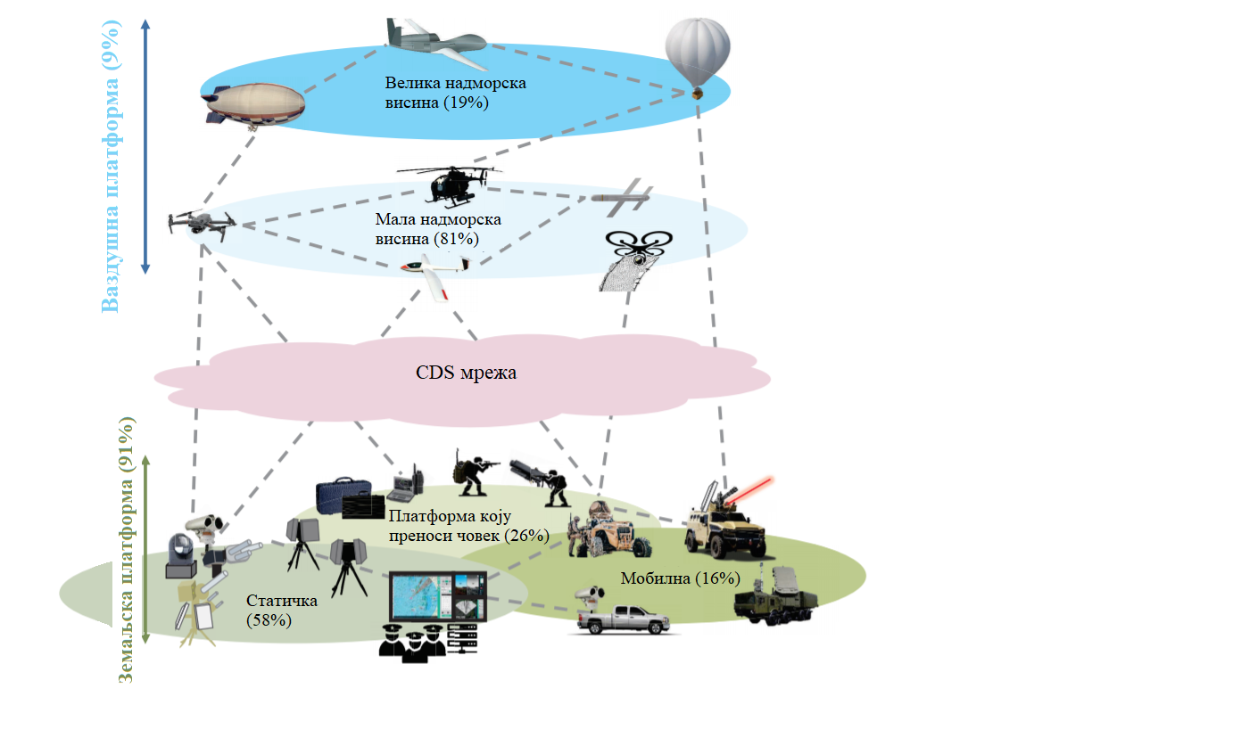

*Слика 3. Платформе CDS-а*

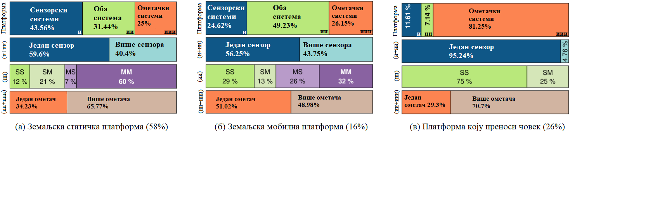

*Слика 4. Портфељи типова земаљских платформи CDS-ова: а) статичке земаљске платформе, б) мобилне земаљске платформе и в) платформе које преноси човек. Ознаке на слици 4 означавају: један сензор и један ометач (енг. Single sensor and single mitigator, SS), један сензор и више ометача (енг. Single sensor and multiple mitigator, SM), више сензора и један ометач (енг. Multiple sensor and single mitigator, MS), више сензора и више ометача (енг. Multiple sensor and multiple mitigator, MM), респективно*

### 3.1.2 Мобилна земаљска платформа

Мобилне земаљске платформе, које представљају свега 14% CDS-ова [1], постављене су на земаљска возила и могу се агилно распоредити на жељену локацију користећи мобилност возила на земљи. Мобилне земаљске платформе погодне су за ратишта и динамична окружења. Међутим, у поређењу са статичким земаљским платформама имају ограничења по величини, тежини и снази, па сходно томе, доступни типови сензорских и ометачких система могу бити ограничени на овим платформама. Штавише, на коришћење мобилних платформи утичу могућности возила. Као што је приказано на врху слике 4б, међу свим мобилним земаљским платформама, приближно 49% њих има и сензорске и ометачке системе, приближно 25% њих ангажује само сензорски систем, а преосталих 25% користи само ометачки систем. У поређењу са статичким земаљским платформама, код којих 31% чине и сензорски и ометачки системи, може се закључити да појединачна мобилна земаљска платформа извршава задатке као тотално решење интегрисаног CDS-а за успешне контрамере, док постоји простор за интеракцију статичке земаљске платформе са осталим статичким земаљским платформама без значајних ограничења по величини, тежини и снази. За платформу са сензорским системом, као што је приказано на слици 4б-(и+ии), приближно 56% сензорских система имају један сензор, док је њих 44% опремљено са више типова сензора у поређењу са статичком земаљском платформом. Међутим, као што је приказано на слици 4б-(ии+иии), скоро половина ометачких система има један ометач, док је преостала половина ометачких система опремљена са више врста ометача. Однос између мобилних земаљских платформи и више типова ометача мањи је од односа између статичких земаљских платформи, који износи приближно 66%, пошто ангажовање више уређаја можда неће бити дозвољено за мобилне земаљске платформе услед ограничене зоне увезаних возила. Даље, из истог разлога, у поређењу са процентом MM-a на статичкој земаљској платформи, тј. 60%, проценат ММ-а на мобилној земаљској платформи износи 32%, како је приказано на слици 4б-(ии).

### 3.1.3 Платформа коју преноси човек

Платформе за CDS-ове које преноси човек, а које чине око 22% CDS-ова [1], дизајниране су за ручни рад појединаца. Већина платформи са сензорским системима које преноси човек подсећају на руксак или актовку, док оне са ометачким системима подсећају на пушке. Платформе које преноси човек су лагане и свака особа их може носити. Међутим, њихове перформансе су ограничене по величини, тежини и снази, нпр. оне су повезане са немогућностима правилног откривања, праћења и циљања, а такође зависе и од вештине руковаоца. Даље, због строгих ограничења по величини, тежини и снази, већина платформи које преноси човек користе само ометачке системе (приближно 81%), без сензорског система, као што је приказано на врху слике 4в. У овим случајевима, ометачки системи су опремљени са више ометача (приближно 70%, као што је приказано на слици 4в-(ии+иии), а типични ометачи који се користе су RF и GNSS ометачи, док су сензорски системи замењени очима руковалаца. Ако се користи сензорски систем (приближно 19%), онда се углавном састоји од RF сензора. Само око 7% платформи које преноси човек користе и сензорске и ометачке системе. Платформе које преноси човек опремљене са више сензора чине 5%, као што је приказано на слици 4в-(и+ии) и ни један MS и ММ није ангажован код платоформа које преноси човек, а које поседују и сензорске и ометачке системе, као што је приказано на слици 4в-(ии). Стога су платформе које преноси човек релевантне као додатак другим платформама или за ограничену личну сврху.

## 3.2 Ваздушна платформа

Ваздушне платформе су системи постављени на одређене беспилотне летелице, попут ваздушних бродова, балона, ваздухоплова са фиксним крилима и хеликоптера са ротационим крилима. Због њихових маневарских способности у ваздуху, могуће је флексибилно постављање захтева. Ваздушне платформе су чак и више флексибилне и више експедитивне од мобилних земаљских платформи. Важно је напоменути да се, захваљујући њиховој флексибилности, могу користити као беспилотне летелице са способношћу вишеструког гоњења (енг. Мultiple-pursuer UAV, pUAV), које детектују и прате дронове. У диференцијалној теорији игре било је студија о оквирима за испитивање проблема “гоњење-избегавање” (енг. Pursuit-Evasion, PE) [1]. Решавањем PE проблема може се дизајнирати контролна шема за гонитеље, да гоне утајиваче под ограничењима положаја и брзине. Ваздушне платформе нису ограничене на традиционалне мисије, нпр. извиђање и напади, а недавно су биле ригорозно проучаване за различите задатке, као што су праћење и ометање. Штавише, недавне студије су истраживале различите улоге дронова, нпр. дрон као релеј дронова који подржава комуникацију између два чвора, дрон као базна станица који подржава кориснике узимајући у обзир тајност и ивични чвор заснован на дрону који извршава рачунске задатке, растерећен од стране корисника у близини. С друге стране, ваздушне платформе имају критична ограничења у поређењу са земаљским платформама. Ваздушне платформе ограничене су у смислу терета и снаге батерије, тако да могу носити само лагане сензорске или ометачке системе мале снаге. Даље, ваздушне платформе могу генерално захтевати бежичне комуникационе везе ваздух-земља и системе код којих комуникациона архитектура може бити и ad-hoc мрежа без инфраструктуре или централизована мрежа са централним мрежним чвором. Ови захтеви и ограничења терета и батерије чине ваздушне платформе све више изазовним у поређењу са земаљским платформама.

### 3.2.1 Платформа на малим надморским висинама (LAP)

LAP-ови могу да лете и да лебде како би се ефикасно носили са дроновима који лете на малим надморским висинама, до неколико километара [1, 2]. LAP-ови су приступачнији у смислу цене, а њихова примена је бржа и флексибилнија од платформи на великим надморским висинама (HAP). Услед изузетно великих маневарских способности и економичних могућности LAP-ова за постизање мисије, они могу играти веома важну улогу, као део интегрисаног CDS-a. LAP-ови су обично лагани у поређењу са HAP-овима и њихови терети и гориво/снага батерије су ограничени. Да би се превазишла ова ограничења, енергетски-ефикасни дизајни дронова су интензивно проучавани. Штавише, проблем ограничене енергије/снаге је решаван различитим методама, нпр. ротацијом више дронова, брзом заменом батерија, преносом бежичног напајања и привезаним дроном чија снага може да се напаја преко кабла. Ова врста привезаног дрона такође може имати жичну комуникациону везу за даље поуздане и безбедне комуникације. Већина LAP-ова за борбу против дронова је опремљено само ометачким системом. Типична метода ометања LAP-a је коришћење мреже за хватање дрона или изазивање судара дронова. С друге стране, мали проценат LAP-ова има сензорски систем, и то углавном са једним сензором, тј. EO или IR сензор. Упркос чињеници да LAP-ови могу бити опремљени и сензорским и ометачким системом, њихове перформансе и даље су ограничене, осим ако не сарађују са другим врстама платформи, због ограничених сензорских и ометачких могућности.

### 3.2.2 Платформа на великим надморским висинама (HAP)

HAP-ови лете и лебде на великим надморским висинама, до неколико десетина километара [1, 2]. Због тога што су мање ограничени по величини, тежини и снази, могу бити опремљени са више система, попут комуникационих и система батерије/горива. У поређењу са LAP-овима, HAP-ови могу летети дуже и више и имају шири комуникациони опсег и видно поље услед њихове операбилности на великој надморској висини и постојања велике вероватноће линије визирања (енг. Line-of-Sight, LoS). Стога, HAP-ови могу ефикасно да се супротставе дроновима који продиру са великих надморских висина и могу такође подржати друге платформе. Међутим, HAP-ови су скупљи и много тежи за управљање од LAP-ова. Штавише, њихово ангажовање захтева више времена у поређењу са временом које је потребно за ангажовање LAP-ова. Треба имати на уму да се традиционални ваздухоплови или беспилотна борбена ваздушна возила развијена за извиђање и одбрану/ометање током војних операција могу третирати као врхунски HAP-ови за CDS-ове. Типични HAP-ови опремљени су и сензорским и ометачким системима, где сензорски системи имају више врста сензора, попут EO, IR и радарски типови сензора, док су широко коришћени типови ометача пројектили. HAP-ови за надзор су опремљени само сензорским системима. HAP-ови су интензивно проучавани и развијени да подрже друге платформе. У таквим случајевима, сателитске комуникације могу бити разматране за повезивање више платформи изнад HAP-ова.

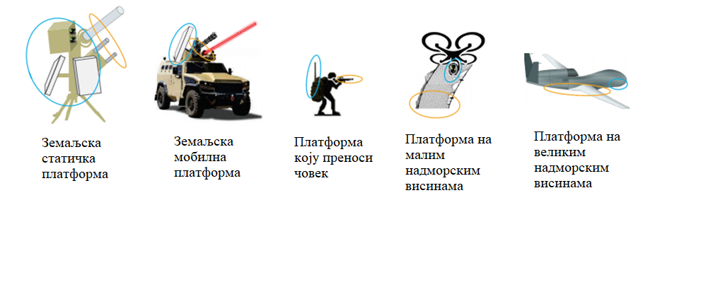

*Слика 5. Платформе представљају сензорске и ометачке системе постављене на земаљској статичкој платформи, земаљској мобилној платформи, платформи коју преноси човек, LAP и HAP*

## 3.3 CDS мреже

Као што је претходно речено, свака платформа има јединствене предности, нпр. земаљске платформе су мање ограничене по величини, тежини и снази, ваздушне платформе могу пружити флексибилнo “на захтев” (енг. on-demand) ангажовање и широку покривеност операцијама. С друге стране, свака платформа такође има одређена ограничења, нпр. земаљске платформе могу подржавати само ограничену покривеност, док ваздушне платформе имају строга ограничења по величини, тежини и снази. Зато, хибридне платформе у чијем саставу се налазе и ваздушни и земаљски системи надокнађују ове недостатке и уживају у предностима оба система. Даље, искоришћавањем предности ваздушних и земаљских система и обезбеђујући добитак просторне разноликости, хибридне платформе могу значајно побољшати перформансе CDS-ова. Хибридне платформе обично имају и сензорске и ометачке системе и састоје се од различитих врста сензора и ометача. Интегрисани CDS који обухвата хибридне платформе може се састојати од више платформи, попут више земаљских платформи, ваздушних платформи, хибридних платформи и њихове комбинације у мрежи. Способност интегрисаног CDS-а је одређена не само перформансом појединачне платформе, већ и својствима читавог система мрежа. Мрежа може побољшати сарадњу међу платформама и тако максимизирати ефикасност CDS-а. Интегрисане мреже подељене су на централизоване и децентрализоване, као што је приказано на слици 6. Децентрализоване мреже даље се могу класификовати према хомогености платформе. Стога се уводи два модела класификованих мрежа и онда се разматра спајање ових модела.

### 3.3.1 Централизована мрежа

Као што је приказано на слици 6а, централизована мрежа састоји се од једне централне платформе високих перформанси и групе околних платформи ниских перформанси. Било којим типом платформе, тј. земаљске и ваздушне, може се управљати или као централном платформом или као околним платформама. За управљање као централизованим C2 системом који представља специфичну имплементацију централизоване мреже, централна платформа високих перформанси доноси одлуке и усмерава околне платформе да ефикасно неутралишу дронове. Овде, потпуно централизована мрежа ради ефикасно када може да добије приступ свим потребним информацијама, управља неопходним објектима за доношење одлука и када може да пошаље упутства околним платформама. Централизована мрежа је, међутим, рањива. Квар или неуспех централне платформе може да утиче на све околне платформе, резултујући неефикасном CDS операцијом. Даље, размена информација међу платформама може проузроковати дуго кашњење, јер информације морају проћи кроз централну платформу. Због тога су пожељне робусне и независне наменске мреже које ће заобићи ове недостатке централизоване мреже. Уколико има више платформи високих перформанси, процес централизације може бити делимично дистрибуиран.

### 3.3.2 Децентрализована мрежа

У децентрализованој мрежи, C2 системи се дистрибуирају на више платформи, као што је приказано на слици 6 (б и в), тако да свака платформа у мрежи кооперативно рачуна и доноси одлуке. Децентрализована мрежа се може категорисати на два дела, тј. децентрализовани хомогени модел мреже и децентрализовани хетерогени модел мреже.

* **Децентрализована хомогена мрежа:** Децентрализована хомогена мрежа састоји се од више платформи које имају идентичне перформансе и функције, тј. хомогене платформе, као што је приказано на слици 6б. Дакле, за разлику од платформи у децентрализованој хетерогеној мрежи, свака платформа у децентрализованој

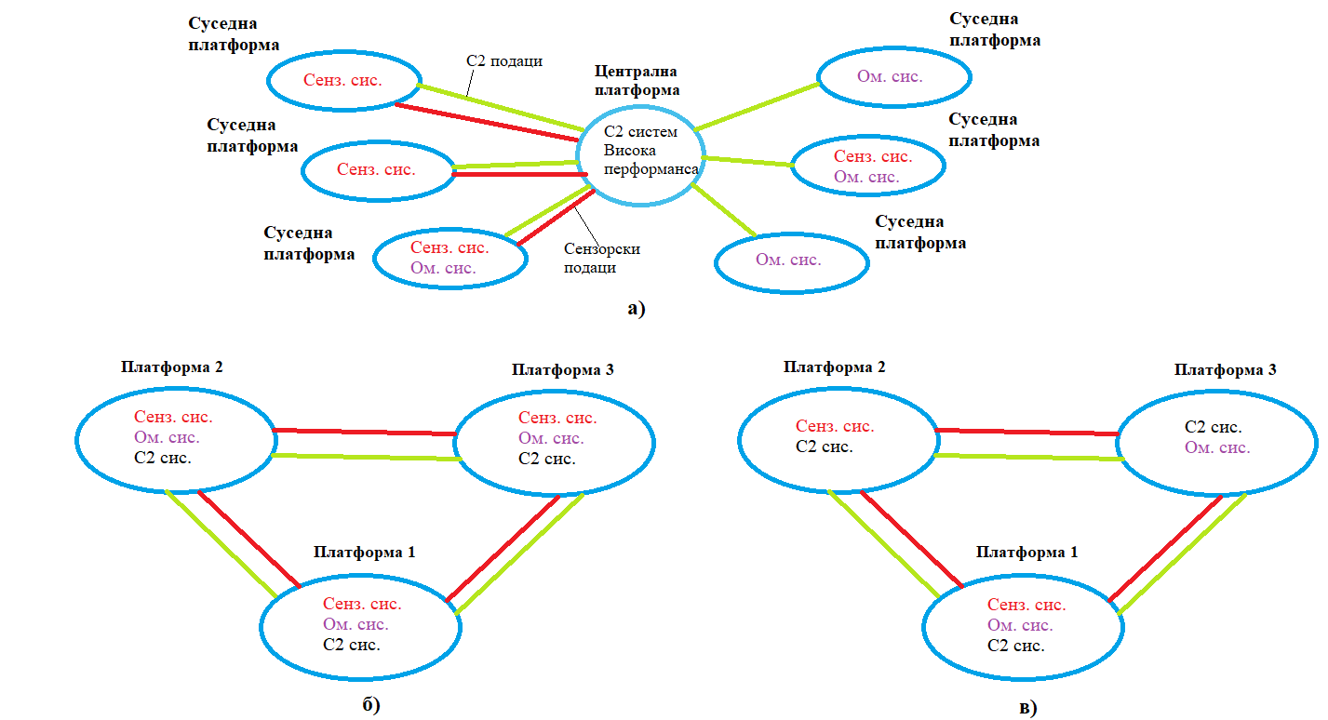

*Слика 6. Примери CDS мрежа: а) централизована, б) децентрализована хомогена мрежа и в) децентрализована хетерогена мрежа*

хомогеној мрежи има сензорске и ометачке системе. Када било која од платформи не ради, CDS може и даље радити са малом деградацијом перформанси. Заслуга децентрализоване хомогене мреже је робусност против неисправности платформи. Међутим, свака функција хомогене платформе пружа релативно низак квалитет перформанси у поређењу са хетерогеним платформама. Због тога, платформе могу делимично сарађивати у циљу регистровања, рачунања, доношења одлуке и неутралисања дронова како би се максимизирала ефикасност CDS-а.

* **Децентрализована хетерогена мрежа:** Хетерогена децентрализована мрежа састоји се од више врста платформи, тј. хетерогених платформи, као што је приказано на слици 6в, где свака платформа изводи само неколико специфичних задатака, нпр. регистровање, рачунање, одлучивање и неутрализација. У овом случају, свака платформа би требало да има способност да изврши довољно перформанси за додељену мисију тако да било која платформа може захтевати да друга платформа изврши задатак који она не може да изврши. Ако било која платформа, која извршава јединствену функцију, не успе да изврши своју улогу, овај делимични квар може проузроковати неуспех читаве CDS операције, као квар централне платформе у централизованој мрежи. Међутим, добро дизајниране мреже, као што је приказано на слици 6в, могу решити овај проблем. Као што је приказано на слици 6в, ако било која од платформи не функционише, друге две платформе могу да сарађују како би довршиле мисију. Децентрализована хетерогена мрежа би била добро решење за постизање компромиса између робусности и перформанси.

# 4. УРЕЂАЈИ ЗА БОРБУ ПРОТИВ ДРОНОВА

Сензори и ометачи су основне компоненте које чине сензорске и ометачке системе. Сваки сензор и ометач има јединствене карактеристике, ограничења и облике. Поред тога, на једној платформи може се поставити више сензора и ометача, као што је приказано на слици 7. У овој глави, представљени су детаљи сензора и ометача и њихове функције.

## 4.1 Сензори

Сензор обично представља уређај, модул, машину или подсистем који детектује и пријављује догађаје или промене у околном простору под надзором. Овде су сензори система за CDS-ове намењени за откривање и пријављивање дронова и могу се поделити на активне и пасивне. Активни сензори, попут радара, емитују таласе и примају рефлектоване таласе ради прикупљања података. С друге стране, пасивни сензори, попут акустичних/ултразвучних сензора, RF сензори и EO/IR сензори, примају амбијенталне таласе који се емитују са дронова. Сензори се такође могу категорисати према фреквенцији предајног таласа и/или примљених таласа. Овде, сензори су испитани на основу фреквенција таласа, од ниских до високих. Они су категорисани у табели 3.

### 4.1.1 Акустички/ултразвучни сензори

Микрофони су претварачи притиска који претварају звучне таласе у електричне сигнале и на тај начин се широко примењују као акустички/ултразвучни сензори који детектују спектрални опсег звучних (између 20 Hz и 20 kHz) и ултразвучних (изнад 20 kHz, до неколико GHz) таласа. Већина дронова генерише звук из мотора и/или ротора. Дронови генеришу звукове зујања и шиштања у фреквенцијском опсегу од 400 Hz до 8 kHz, који се могу детектовати акустичним сензорима. Прикупљени звучни подаци могу се упоредити са библиотекама које се састоје од узорака звука, ради разликовања дронова од других, сличних објеката. На пример, DroneShield је изградио базу података од узорака звука који потичу од различитих модела дронова, ради превенције лажних аларма услед амбијенталног шума [3]. Даље, акустични сензори покривају ограничени домет, а акустички/ултразвучни подаци су осетљиви на ветар и околне изворе амбијенталног звука. Иако LoS окружење може побољшати перформансе детекције, оно није неопходно за акустичко/ултразвучно очитавање. Да би се превазишла ограничења акустичких/ултразвучних сензора и појачале перформансе других врста сензора, проучаване су разне технике и алгоритми коришћењем података који потичу од акустичких/ултразвучних сензора. Микрофон се може користити за откривање дрона. Да би се повећао домет детекције, може се користити микрофон који у себи садржи уместо једног, низ микрофона који раде у тандему, а познат је под називом “microphone array” (MA). Локализација и праћење дронова били су проучавани акустичким низом, користећи калибрацију и обликовање снопа [3]. Алгоритми засновани на машинском учењу, попут SVM (енг. Support Vector Machine) и “k-најближи сусед” (енг. k-nearest neighbour, k-NN) алгоритама, као и неуронске мреже, проучавани су за класификацију акустичких/ултразвучних сигнала који потичу од дронова у временском или фреквенцијском домену [3].

### 4.1.2 RF сензори

RF сензори детектују амбијенталне електромагнетне сигнале емитоване са дрона или удаљеног оператера. Већином комерцијалних дронова даљински управљају њихови оператери. На пример, дронови и оператери комуницирају телекомандом и телеметријском информацијом, као што су надморска висина, положај, трајање батерије и видео подаци. Дакле, RF сензори могу детектовати дронове, осим ако дрон није унапред програмиран и аутономан. Будући да су RF сензори једноставни за имплементацију и имају малу рачунску сложеност, проучавани су за разне системе. У једној таквој студији [4], коришћена је средња снага сигнала измерена са неколико чворова RF сензора за откривање дронова. Коришћењем Wi-Fi пријемника и софтверски дефинисаних радио платформи, RF сензори прислушкују везу између дрона и оператера како би детектовали радио сигнале које емитује дрон. Детекција и класификација дронова помоћу RF сигнала заснована на приступима машинског учења је такође проучавана. RF сензори се широко примењују на различите системе захваљујући њиховој једноставности, али ипак имају неколико ограничења. RF сензори имају ниску поузданост откривања циља и велику вероватноћу лажних аларма. Будући да је RF сензор пасиван, он не пружа информацију о даљини дрона. Информација у спектралном домену се користи, јер је неопходна за детекцију. Даље, информација о протоколима модулације, нпр. фреквенцијско скакање, директна секвенца и мултиплексирање са ортогоналном поделом фреквенције и/или идентификација адреса за контролу приступа медијима (енг. Media Access Control, MAC) је неопходна за побољшање перформанси детекције. Сигнали који деле исти фреквенцијски опсег са дроновима, тј. електромагнетске сметње, чине детекцију дронова засновану на RF-у комплекснијом. Даље, идентификовање MAC адреса једино је могуће у случају јавних MAC адреса.

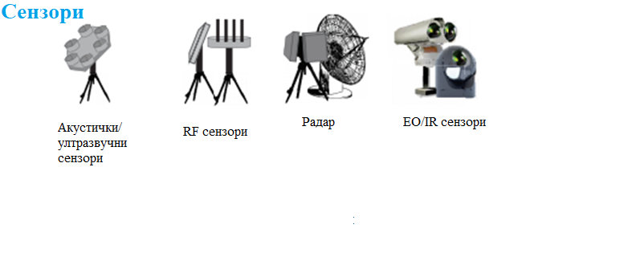

*Слика 7. Сензори*

### 4.1.3 Радар

Да би се одредила даљина, угао или брзина дрона, радар се широко примењује као активни сензор у сензорским системима CDS-а. Радарски систем састоји се од: предајника, пријемника и процесора. Предајник зрачи електромагнетским сигналима чија је фреквенцијски опсег типично између 3 MHz и 300 GHz у зависности од примене. Електромагнетски сигнали се рефлектују од дрона и враћају до радара. Повратни електромагнетни сигнали рефлектовани од дрона пружају основне информације којима се добијају локација и брзина дрона. Дакле, количина снаге примљеног сигнала је пресудна за одређивање перформанси детекције радара. Међутим, због тога што су рефлектовани радарски сигнали примљени антеном пријемника веома слаби, потребно их је појачати на процесору. Рефлектовани радарски сигнали примљени пријемном антеном су сразмерни радарској рефлексној површини (енг. Radar Cross Section, RCS), мерилу колико је објекат препознатљив које зависи од материјала, величине и локације (тј. удаљености и углова рефлексије) дрона. Из рефлектованог радарског сигнала процесор може израчунати време повратног сигнала и померај по фреквенцији услед Доплеровог ефекта ради процене информације о даљини и брзини дрона.

*Табела 3: Карактеристике и ограничења сензора*

|  |  |  |  |  |
| --- | --- | --- | --- | --- |
| Извори | Сензори | Активни/Пасивни | Карактеристике и снага | Ограничења и мане |
| Звучни таласи | Акустички/ултразвучни сензори | Пасивни | * 20 Hz – 20 kHz, микрофони * Библиотека акустичких узорака * Подршка другим типовима сензора | * Домет је ограничен * Осетљиви на амбијенталне шумове * Ограничења капацитета и занављање библиотека |
| Радио таласи | RF сензори | Пасивни | * Комуникациони спектар, хватање * Сигнали комуникације између дронова и оператера * Једноставни за имплементацију | * Информација о спецификацијама комуникације дронова, попут модулационих протокола и MAC адреса је потребна * Ниска поузданост детекције циља |
| Радар | Активни | * 3 MHz – 300 GHz (раде и у условима облачности) * (FM) CW радар, UWB радар, mmWave радар * микро Доплеровски узорци (MDS) | * Велика радарска рефлексна површина је потребна * Ограничене перформансе за мале надморске висине и брзине * Сметње од других мањих објеката * LoS је неопходан |
| Светлосни таласи | EO/IR | Пасивни | * 300 GHz – 430 THz (видљиви спектар) * ЕО: визуелне слике, IR: термовизијске слике * ЕО: светлост дана, IR: може и ноћу | * Обезбеђује 2D слике * Ограничен метеоролошким условима * LoS је неопходан |

Међутим, традиционални радарски системи су намењени за откривање авиона великих брзина и радарских рефлексних површина и неприкладни су за откривање споро покретних и нисколетећих дронова са малом RCS. За избегавање овог проблема, микро-покрети вибрирајућих (од мотора) и ротирајућих (од пропелера) структура дронова, које узрокују јединствени микро-Доплеровски отисак (енг. Micro-Doppler Signature, MDS), однедавно се користе за радарску детекцију. Истраживање је показало да квадрокоптери (са четири пропелера), хексакоптери (са шест пропелера) и октакоптери (са осам пропелера) имају различите MDS карактеристике. Радар може детектовати дронове анализирајући MDS-ове дронова. Метода здружене временско-фреквенцијске анализе, нпр. Фуријеова трансформација, такође може бити коришћена за анализу радарских MDS-ова дронова [3]. Различити типови радара за откривање објеката са малом радарском рефлексном површином су проучавани. Немодулисани континуални талас (енг. Continous-Wave, CW) Доплеровског радарског система са дужим временом задржавања може да ухвати богате информације које потичу од дронова са малом радарском рефлексном површином, мада не може добити информацију о даљини циља. Фреквенцијски модулисани CW радарски систем може проценити даљине, као и брзине више циљева истовремено. С друге стране, ултра-широкопојасни (енг. Ultra-wideband, UWB) радар генерише изузетно уски импулс, што резултира искоришћењем широког опсега. UWB радар се може користити за мерење даљине са високом резолуцијом, што резултира тачним временом повратног сигнала. Експериментални резултати показују да су MDS-ови који потичу од дронова и птица значајно различити и утврђено је да се дронови и птице могу разликовати на основу карактеристика изазваних махањем крила птица и јединственог MDS-а [1]. Такође је утврђено да тај милиметарско-таласни радар може да обезбеди микро-Доплеровске ехо сигнале од дронова велике веродостојности од веома брзих, ротирајућих пропелера дронова.

### 4.1.4 EO/IR сензори

Електрооптички сензори детектују електромагнетне таласе који се крећу од инфрацрвених (300 GHz до 30 THz) до ултраљубичастих (790 THz) фреквенција. Типично, ЕО сензори детектују видљиве таласне дужине (300 GHz до 430 THz) рефлектоване од дронова како би их детектовали под дневним светлом. С друге стране, IR сензори, тј. термовизијске камере, детектују инфрацрвени спектар како би детектовали топлотно зрачење (резолуција 0.01 степени Целзијусових) дронова и на тај начин могу детектовати циљеве чак и без довољно светлости, нпр. током ноћи и облачних и/или мрачних дана. Спектар би требало одредити на основу очекиване температуре жељеног циља. IR сензор може детектовати топлоту која се емитује из мотора дронова, где инфрацрвене камере са краћом таласном дужином пружају боље перформансе за детекцију брзо покретних, светлих и малих циљева од инфрацрвених камера са већом таласном дужином. Пасивни EO/IR сензори пружају искључиво 2D слике. Сходно томе, за побољшање перформанси детекције, различити приступи засновани на машинском и дубоком учењу су недавно примењивани. Приступи засновани на машинском учењу, нпр. SVM и k-NN, класификују објекте на основу унапред одређених карактеристика, док су приступи засновани на дубоком учењу обично конволуционе неуронске мреже (CNN). На пример, употреба неуронских мрежа је истражена и развијена за EO/IR сензоре. Алгоритми засновани на CNN-овима и просторном временском филтрирању су предложени за детекцију и праћење дронова и разликовање дронова од птица. Иако су EO/IR сензори широко проучавани и коришћени за детекцију објеката, они имају неколико ограничења. Перформансе EO/IR сензора су високо деградиране под окружењима без линије видљивости (енг. Non-Line-of-Sight, NLoS). Даље, потребна је добра способност фокусирања и више камера за EO/IR сензоре како би извршавали вишесмерну детекцију. EO/IR сензори су подложни неповољним временским условима и може се десити да не детектују објекте у близини хоризонта. Дронови чија је температура упоредива са позадинским објектима могу бити изазов за детекцију IR сензорима.

# 5. ОПИС РАДАРСКОГ СИСТЕМА И БАЗЕ РЕАЛНИХ РАДАРСКИХ СИГНАЛА

## 5.1 Радарски систем

Ово поглавље резимира главне аспекте сензора коришћених за прикупљање података. 2D перзистентан радарски систем који је развила група за радаре и микроталасе са Универзитета Политехнике у Мадриду [5], под називом RAD-DAR (енг. Radar with digital array receiver), тј. радар са дигиталним антенским пријемником. Перзистентни радари су они који све време могу зрачити сцену надзора широким снопом. Они такође користе вишеструке истовремене снопове створених на пријему применом дигиталног обликовања снопа. Пошто нема скенирања, постигнут је оптимални компромис између времена задржавања и учестаности освежавања података о циљу. Ово је посебно интересантно када су циљеви објекти са малом рефлексном радарском површином (RCS) са спором динамиком попут дронова. Табеле 4-6 резимирају главне карактеристике радара.

*Табела 4: Параметри емитованог сигнала*

|  |  |
| --- | --- |
| Фреквенција радара ($f_{1}$) | 8.75 GHz (X-опсег) |
| Ширина опсега ($∆f$) | 200 MHz |
| Периода сигнала рампе ($T_{m}$) | 350 микросекунди |
| Фреквенција сигнала рампе ($f_{m}$) | 2.86 kHz |

*Табела 5: Аквизициони параметри*

|  |  |
| --- | --- |
| Број узорака по рампи ($N_{s}$) | 8,192 |
| Број интегрисаних рампи ($N_{d}$) | 512 |
| Број канала ($N_{a}$) | 8 |
| Број узорака даљине ($N_{r}$) | 4,096 |
| Време задржавања ($T_{d}$) | 0.1792 s |
| Број синтетизованих снопова | 5 (-40°,-20°,0°,20°,40°) |
| Фреквенција одабирања ($f_{s}$) | 32 MHz |
| Максимална учестаност откуцавања ($f_{bmax}$) | 16 MHz |

*Табела 6: Перформансе радара*

|  |  |
| --- | --- |
| Резолуција по даљини ($R$) | 0.878 m |
| Максимални једнозначни домет | 3.598 km |
| Доплерова резолуција | 5.58 Hz, 0.34 km/h |
| Доплерова једнозначност | 1.4 kHz, 88.1 km/h |

### 5.1.1 Опис хардвера

Радар користи фреквенцијски модулисане континуалне таласе на фреквенцијском опсегу центрираном на 8.75 GHz са максималном ширином опсега од 500 MHz (слика 8). Програмабилни генератор сигнала генерише овај таласни облик, синхронизационе и тригер сигнале. Затим, предајник појачава сигнал до 5 W и генерише сигнал локалног осцилатора за накнадну модулацију. Блок дијаграм система може се видети на слици 9. Антенски подсистеми су дизајнирани у микротракастој технологији, обезбеђујући ширину снопа од 10° у равни елевације и 90° у равни азимута. Систем се састоји од предајне антене и осам пријемних антена, од којих се свака састоји од низа од осам елемената.

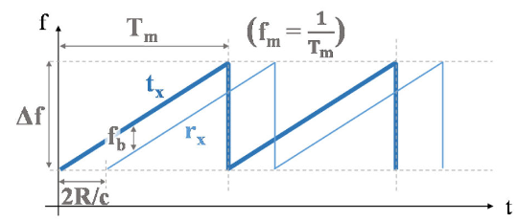

*Слика 8. Фреквенцијски модулисан континуални талас*

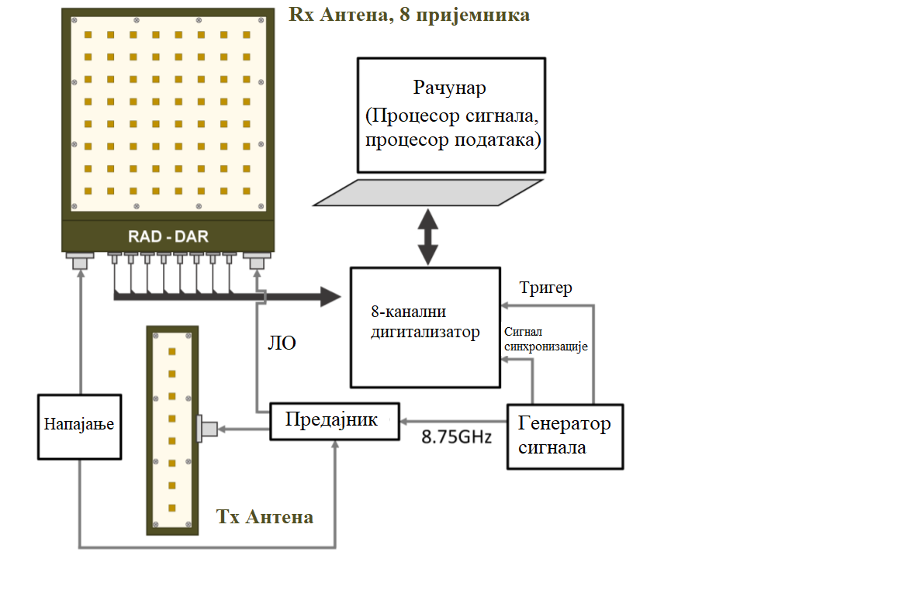

*Слика 9. Блок дијаграм радара*

### 5.1.2 Генерисање радарских података

Ланац за обраду сигнала користи сирове податке за добијање матрице за сваку сцену, где су редови ћелије даљине, а колоне Доплерове фреквенције (видети слику 10). Ово је извршено 3D обрадом која користи 2D брзу Фуријеову трансформацију (енг. Fast Fourier Transform), обликовање снопа и монопулсне технике. Информација о даљини циља добијена је из фреквенције пошто систем користи FMCW таласни облик. Ова фреквенција представља разлику између емитованих и рефлектованих фреквенција. Математички, информација о даљини процењује се из једначине:

$$R=\frac{f_{b}∙c∙T_{m}}{2∆f} (1)$$

где је $R$ растојање у метрима, $f_{b}$ фреквенција понављања, $T_{m}$ периода сигнала, $c$ је брзина светлости, а $∆f$ ширина опсега сигнала. Фреквенција је добијена применом брзе Фуријеове трансформације на брзој по времену осу (видети слику 10). Даље, друга брза Фуријеова трансформација је примењена на спорој по времену осу за добијање Доплерове информације о циљу.

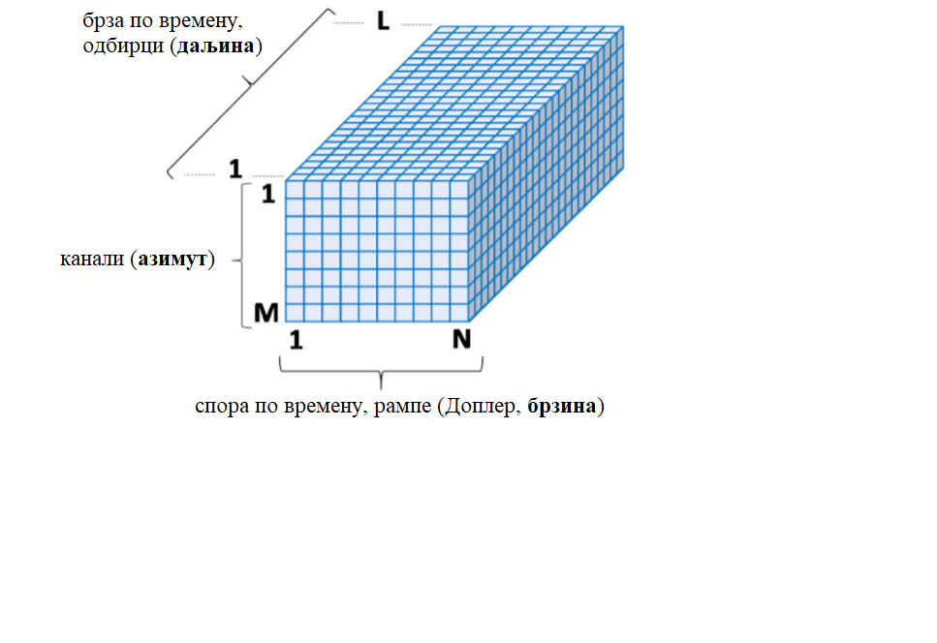

*Слика 10. Радарски подаци распоређени у 3D домену*

Затим, процесор сигнала синтетише пет пријемних снопова усмерених показујући на $∅_{n}$ степени са информацијом из осам канала, који одговарају угловима између $-40°$ и $+40°$. Ово је постигнуто применом фазног прираштаја на сваки примљени сигнал као у једначини:

$$∅_{n}=\frac{2π}{λ}∙n∙∆x\sin{θ (2)}$$

где је $θ$ правац, $n$ је канал, $∆x$ је сепарација између пријемних антена у равни азимута (у овом случају 0.0185 m), а $λ$ је таласна дужина (0.0343 m). Додавањем ових осам фазно померених сигнала, Range-Doppler матрица је генерисана за сваки угао. Ове матрице, правилно тримоване и изабране, биће улаз за CNN алгоритам класификације. Пример ових матрица може се видети на слици 11.  
Након што су генерисане матрице за сваки усмерени угао, примењује се монопулсна техника за мерење азимута циља и одбијају детекције које не одговарају обрађеном снопу. Ова техника се састоји у генерисању сигнала разлике за сваки угао усмеравања одузимањем канала 5-8 од канала 1-4. Количник између величине разлика сигнала и суме сигнала израчунат са формирањем снопа, одређује монопулсни однос *e* према једначини испод:

$$e=\frac{\left|∆\right|}{\left|ε\right|}∙\cos{δ} (3)$$

где је $δ$ фазни угао између делте и $ε$. Информација о азимуту је онда срачуната поређењем вредности монопулсних функција [5]. Као резултат, добија се матрица 4,092 x 512 за сваку сцену, где редови представљају ћелије даљине, а колоне Доплерове фреквенције, а вредности су у dBm.

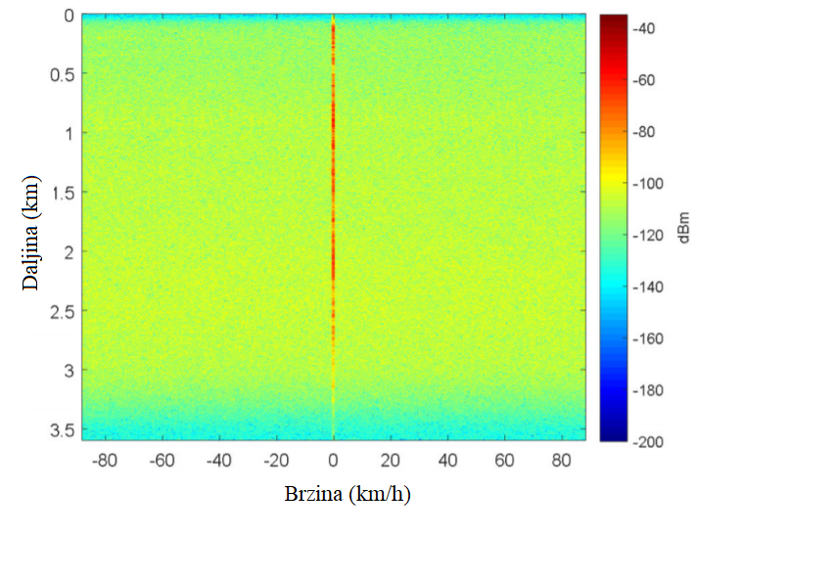

*Слика 11. Range-Doppler матрица*

### 5.1.3 Радарска детекција циљева

Детектор са ћелијским усредњавањем за потискивање лажних аларма [5] је примењен за добијање радарских приказа. То је изведено упоређивањем снаге сигнала на оси даљине са адаптивним прагом израчунатим као просечна снага сигнала суседних ћелија. Неколико заштитних ћелија је фиксирано како би се избегле грешке у процени снаге суседних ћелија изазване ехо сигналима циљева. Свака детекција циља је претворена у приказ (детекција једне тачке) рачунањем њеног центра масе, који се обично назива центроид. Као резултат, прикупљена је листа приказа, где сваки поседује информацију о даљини, брзини, азимуту, снази примљеног сигнала и времену. Претходна листа приказа је коришћена за скраћивање Range-Doppler матрица (нпр. она приказана на слици 10) за добијање подматрица које су повезане са потенцијалним циљевима, попут оних приказаних на слици 12. На овој последњој слици, приказан је пример исечених матрица за сваки од разматраних типова циљева (аутомобили, дронови и пешаци), где су димензије експериментално подешене на 11 x 61 ћелија, након анализе прикупљених радарских података. Ова величина матрица има распон од 9.658 m по даљини и 20 km/h по брзини, у складу са параметрима радара датим у табели 6.

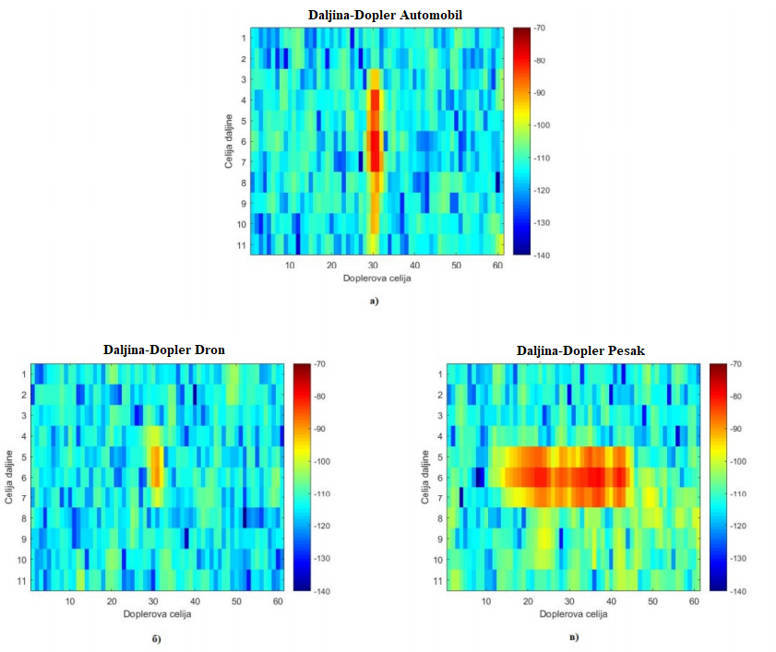

*Слика 12. Исечене даљина-Доплер матрице: а) аутомобил, б) дрон и в) пешак*

Уочава се да су за сваки циљ визуелне карактеристике различите. Прво, дронови имају малу радарску рефлексну површину (RCS), па стога примљени ехо сигнали имају ниску снагу. Такође, физички су мали и компактни, што чини да је примљена снага усредсређена на неколико ћелија. С друге стране, аутомобили су велики метални циљеви са великом радарском рефлексном површином, што индукује већу дисперзију у ћелијама даљине. Такође су веома компактни, без покретних делова при различитим брзинама, па је самим тим и енергија компримована у неколико Доплерових ћелија. Коначно, ехо сигнали пешака су средње снаге и имају мању дисперзију по даљини. Међутим, распрострањени су између више Доплерових ћелија услед независних покрета ногу и руку у односу на тело при ходању (периодично кретање руку и ногу је понекад брже него тело, а понекад и спорије). Периодична промена дистрибуције енергије међу различитим Доплеровим ћелијама може бити коришћена за разликовање између класа. Слика 13 показује три временски узастопне матрице, које су временски померене за 400 ms. Може се видети како аутомобили и дронови имају стабилнији облик од људи, код којих се јавља периодично ширење и скупљање покрета услед кретања руку и ногу.

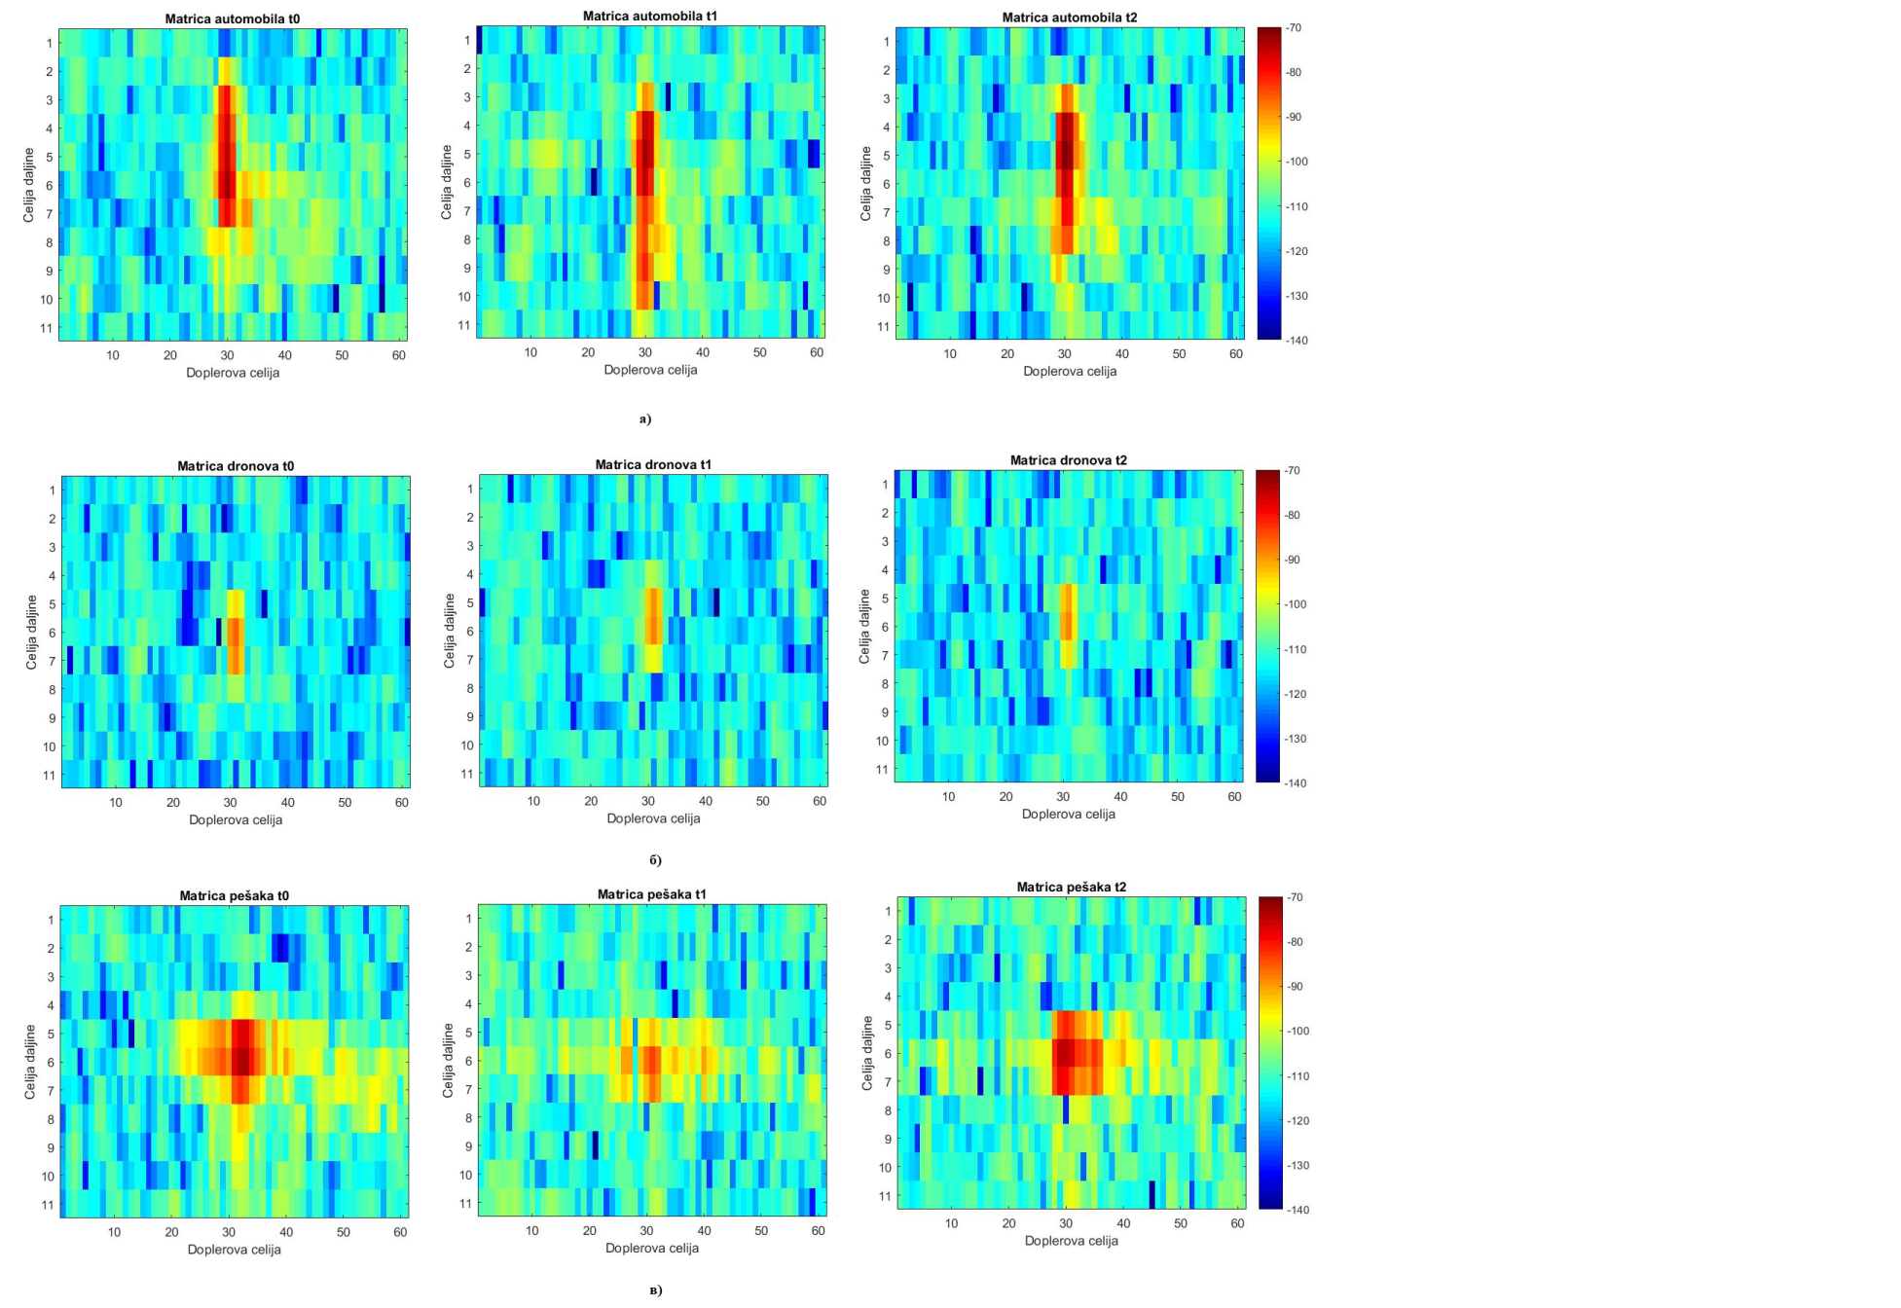

*Слика 13. Еволуција матрица током времена: (а) аутомобила, (б) дрона и (в) пешака*

Да би се искористила претходна зависност од времена, улазни податак на дизајнираном CNN-у биће тензор са више исечених матрица различитих временских тренутака. Прецизније речено, улаз за предложени CNN биће 11 x 61 x 3 (даљина-Доплер-време) тензор.

## 5.2 База реалних радарских сигнала (RDRD)

Перформансе алгоритама класификације су директно повезане са квалитетом података. Стога, спроведени су експерименти у контролисаним условима у циљу стварања базе података, под именом “База реалних Доплеровских RAD-DAR података” (енг. Real Doppler RAD-DAR database, RDRD) [6], прикупљањем поузданих означених података о дроновима, људима и аутомобилима у различитим ситуацијама. Ова база података је јавно доступна, и према томе, свако може да је користи и модификује за тестирање својих алгоритама помоћу реалних радарских података. База реалних радарских података састоји се од хиљада фајлова у CSV формату (енг. Comma separated values, CSV), где сваки од њих садржи 11 x 61 ћелија, које представљају снагу у dBm сваке од ћелија, попут оних приказаних на слици 12. Штавише, узорци сваког циља су организовани у структуру директоријума, где је основни фолдер име класе (тј. дрон, аутомобили или пешак), а поддиректоријум садржи све податке који припадају временски-корелисаном експерименту. Изабрани сценарио за снимање базе података је фарма која се налази у Рио Кабаду, селу у провинцији Авила (Шпанија). У овом месту се сматра да постоји неометана линија визирања циља дужине до 5 km. Слика 14 приказује радарски систем инсталиран за аквизицију. Да би се загарантовала разноликост забележених података, неколико сценарија је изведено покушавајући да се измере сваки од циљева на различитим удаљеностима, крећући се различитим брзинама и са различитим оријентацијама. Копнени циљеви су ограничени на дозвољене путање и неопходна је директна линија визирања како би се детектовали. Стога, мапа видљивости срачуната коришћењем дигиталног модела терена је коришћена за одређивање најбољих рута (видети слику 15). Имајући у виду информацију коју пружа мапа видљивости, само две путање се могу користити за копнене циљеве. Путања А, означена плавом бојом на слици 16, има укупну дужину од 2.7 km и максималну удаљеност од радара 2.5 km. На овој путањи, циљеви се крећу тангенцијално на почетку, а радијално на крају, па ће се зато оријентација мењати током времена. С друге стране, путања Б, приказана црвеном бојом на слици 16, има укупну дужину од 1.7 km и максимална удаљеност од радара износи 1.5 km. Ова путања се налази на косини, што ће помоћи у разноликости оријентација. Даље, свака путања је поновљена различитим брзинама, у сврху дистрибуције снаге у различитим Доплеровим ћелијама. С друге стране, дронови су мање ограничени окружењем, али сви летови су обављени источно од радара како би се избегли летови изнад села. Током извођења ових тестова, коришћен је комерцијални дрон, DJI Phantom 4 [5], дизајниран и за комерцијалне и професионалне сврхе. У табели 7 приказане су његове главне карактеристике. Снимљена су три различита експеримента са дроном. У првом, искоришћене су различите радијалне трајекторије дужина до 3.1 km од радара коришћењем аутопилота у повратку. У другом је коришћена кружна трајекторија са радијусом од 200 m са центром у опсегу од 800 m, и на крају, слободан лет са ручним мењањем брзине и висине. Резултат спровођења експеримената је нови означени скуп података од 17,485 узорака који припадају трима различитим класама: 5,065 дронови, 6,700 пешаци и 5,720 аутомобили. Подаци имају дистрибуцију од 32.71% узорака који припадају аутомобилима, 28.97% дроновима и 38.32% људима, који су добро избалансирани и погодни за обуку неуронских мрежа (NNs).

*Табела 7: Главне карактеристике дрона DJI Phantom 4*

|  |  |
| --- | --- |
| Тежина (укључујући пропелере и батерију) | 1,380 g |
| Дужина по дијагонали (не рачунајући пропелере) | 350 mm |
| Максимална брзина | 72 km/h |
| Максимална висина лета (изнад нивоа мора) | 6,000 m |
| Позициони систем | GPS/Glonass |
| Максимално време лета (трајање батерије) | 28 мин |
| Максимална даљина лета (даљина управљања) | 5 km |

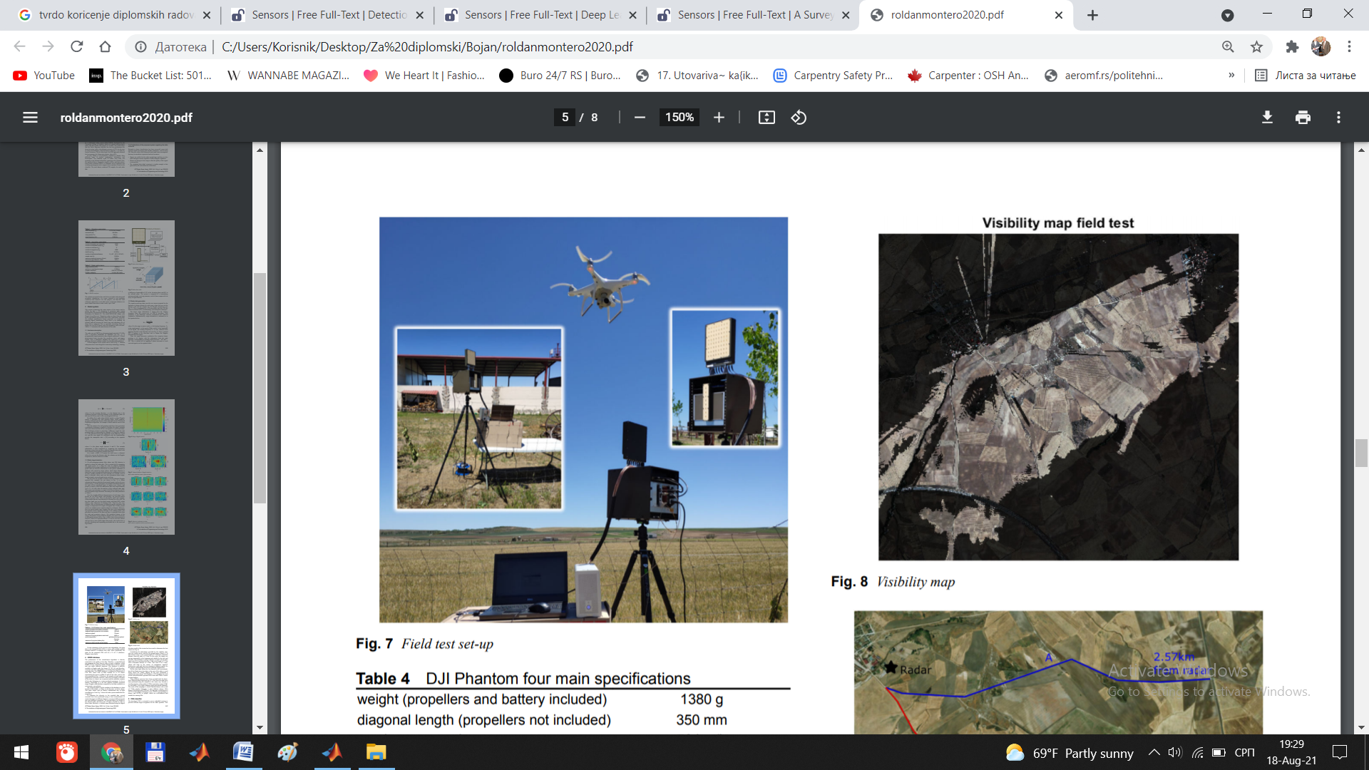

*Слика 14. Припрема терена за тестирање*

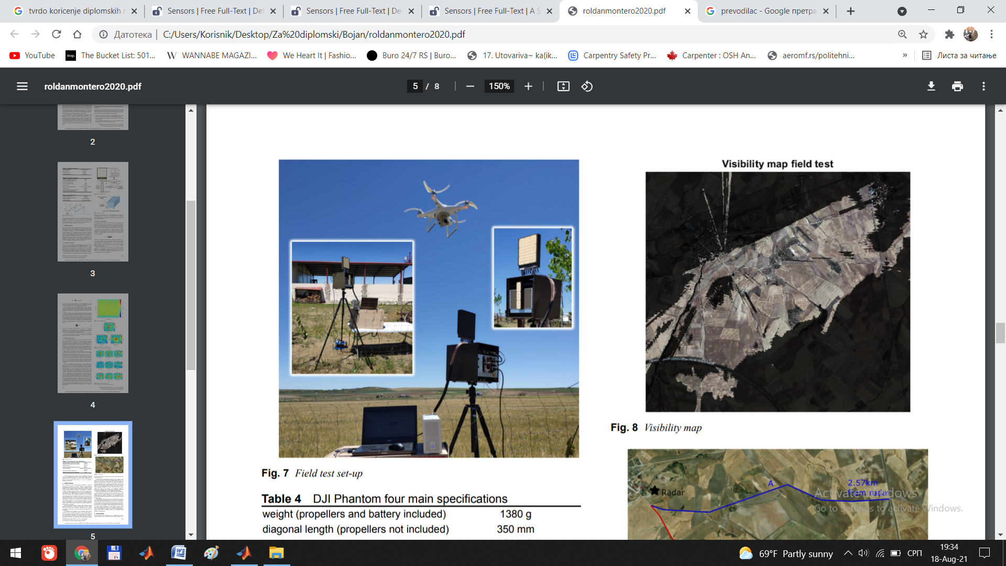

*Слика 15. Мапа видљивости*

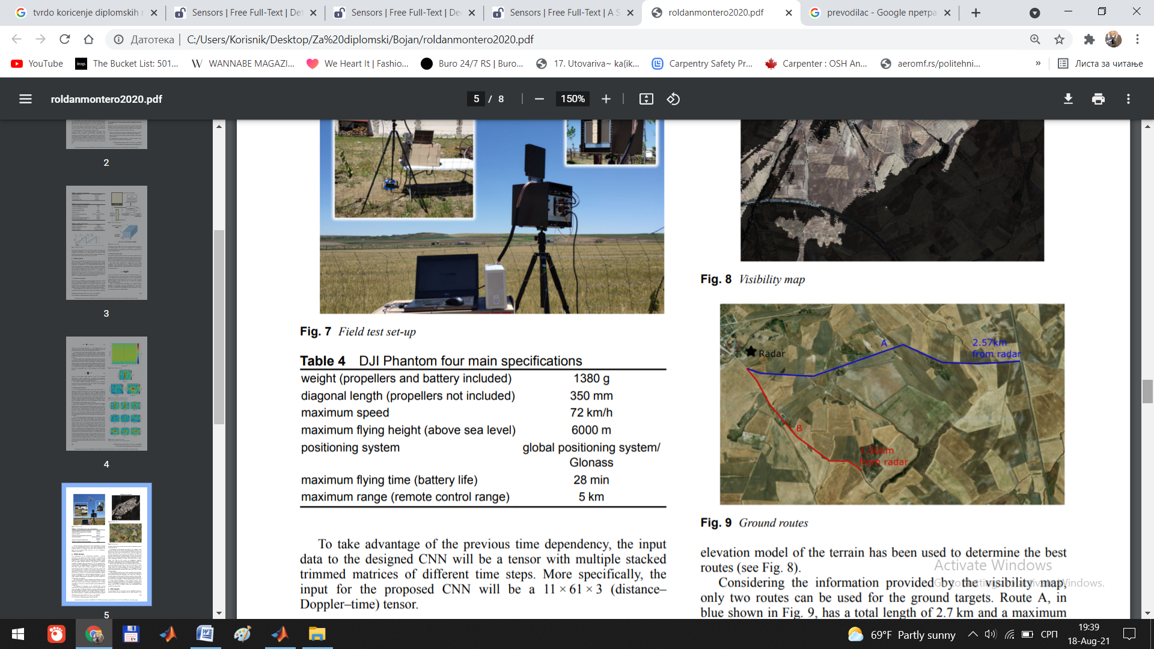

*Слика 16. Земљишне руте*

# 6. ПРИМЕНА ТЕХНИКА ДУБОКОГ УЧЕЊА У ДЕТЕКЦИЈИ И КЛАСИФИКАЦИЈИ ДРОНОВА

Дубоко учење од недавно показује изванредне резултате при решавању широког спектра роботских задатака у областима перцепције, планирања, локализације и контроле [3]. Његове одличне способности учења репрезентација из сложених података прикупљених у реалном окружењу чине га изузетно погодним за многе врсте аутономних роботских примена. Паралелно, дронови се тренутно масовно примењују за неколико врста цивилних задатака у применама које се крећу од безбедности, надзора и спашавање од катастрофа до испоруке пакета или управљања складиштем. У овој глави je описано дубоко учење у контексту машинског учења, CNN класификатор и резултати које даје, описане су технике параметарске класификације, као и компаративна анализа резултата које дају технике параметарске класификације и технике дубоког учења.

## 6.1 Дубоко учење у контексту машинског учења

Машинско учење је способност омогућавања системима вештачке интелигенције (енг. Artificial Intelligence, AI) да уче из података. Добра дефиниција за оно што ово учење обухвата је следећа: “Компјутерском програму је речено да учи из искуства Е на основу неке класе задатака Т и мере учинка П ако се његов учинак при обављању задатака Т, мерен са П, побољшава са искуством Е” [7]. Природа овог искуства Е је типично разматрана за класификацију алгоритама машинског учења на следеће три категорије: учење под надзором, учење без надзора и појачано учење.

* У учењу под надзором, алгоритми су представљени скупом који садрже колекцију функција. Додатно, за сваки узорак су дате ознаке или циљне вредности. Ово мапирање (операција која повезује сваки елемент датог скупа са једним или више елемената другог скупа) функција на ознаке циљних вредности је оно главно, где се знање кодира. Једном кад их научи, од алгоритма се очекује да пронађе мапирање из особина невиђених узорака до њихових исправних ознака или циљних вредности.
* Сврха учења без надзора је да издвоји смислене репрезентације и објасни кључне карактеристике података. Ознаке или циљне вредности у овом случају нису потребне да би се научило из података.
* У алгоритмима појачаног учења, AI агент ступа у интеракцију са стварним или симулираним окружењем. Ова интеракција пружа повратну информацију између система учења и искуства интеракције које је корисно ради побољшања учинка у задатку који се учи.

Алгоритми дубоког учења су подскуп алгоритама Машинског Учења који обично укључују учење репрезентација на различитим нивоима хијерархије како би се омогућило грађење сложених концепата од једноставнијих. Ми ћемо се задржати на алгоритмима учења под надзором.

### 6.1.1 Учење под надзором

Алгоритми учења под надзором (енг. Supervised Learning) уче како повезати улазну информацију са неком излазном, на основу обучавајућег скупа примера улаза и излаза [7]. Најзначајнији алгоритми данашњице у учењу под надзором су: конволуционе неуронске мреже (CNNs), повратне неуронске мреже (енг. Recurrent Neural Networks, RNNs) и варијацију RNN-ова под именом дуги краткотрајни меморијски модели (енг. Long Short-Term Memory, LSTM). Овде се акценат ставља на конволуционе неуронске мреже. Конволуционе неуронске мреже су најчешћи модели за учење под надзором. Њихова сврха је да раде као апроксиматори функција: на основу датог вектора узорка *x* са *n* карактеристика, од обученог алгоритма се очекује да произведе излазну вредност или класификациону категорију *y* која је у складу са мапирањем улаза и излаза који су дати у скупу за обуку. Апроксимирана функција је обично изграђена слагањем заједно неколико скривених слојева који су активирани у ланцу за добијање жељеног излаза. Обично се број скривених слојева назива дубином модела, што објашњава порекло термина “дубоко учење”: учење коришћењем модела са неколико слојева. Ови слојеви се састоје од неурона или јединица чија је активација, на основу улазног вектора $x ∈Rn$, дата следећом једначином:

$а_{θ}\left(x\right)=g\left(θ^{T}x\right)$ (4)

где је $θ$ вектор од $n$ тежина и $g$ функција активације која се обично бира да буде нелинеарна. Активација јединице $k$ у слоју $m$ на основу његових $n$ улаза (излази претходног слоја $m-1$) је дата следећом једначином:

$a_{k}^{m}=g\left(ϑ_{k0}^{m-1}a_{0}^{m-1}+ϑ_{k1}^{m-1}a_{1}^{m-1}+⋯+ϑ_{kn}^{m-1}a_{n}^{m-1}\right).$ (5)

Током процеса учења, тежине у свакој јединици се ажурирају коришћењем бекпропагације (методе која се користи у вештачким неуронским мрежама за израчунавање доприноса грешке сваког неурона након обраде серије података) ради оптимизације трошкова функције, која генерално указује на сличност између жељених и стварних излаза.

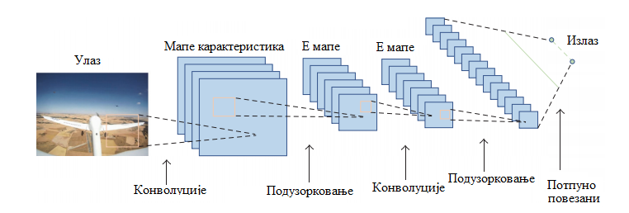

*Слика 17. Општи пример модела конволуционе неуронске мреже. Потпуно повезани неурони се користе у последњим слојевима*

CNN-ови, приказани на слици 17, представљају специфичну врсту модела конципираних за прихватање дводимензионалних улазних података, као што су слике или временски низови података. Ови модели су добили име по математичкој линеарној операцији конволуције која је увек присутна у најмање једном од слојева мреже. Типична операција конволуције која се користи у дубоком учење је 2D конволуција 2D слике $I$ са 2D језгром $K$, дата следећом једначином:

$$C\left(i,j\right)=\left(I*K\right)\left(i,j\right)=$$

$\sum_{m}{\sum_{n}{I\left(m,n\right)K\left(i-m,j-n\right)}}$ (6)

Излаз операције конволуције се обично изводи кроз функцију нелинеарног активирања, а затим даље модификован помоћу функције удруживања, која замењује излаз на одређеној локацији са вредношћу добијеном са оближњих излаза. Ова функција удруживања помаже да се инваријантно научене репрезентације преведу на мале транслације улаза и врши подузорковање улазних података. Најчешћа функција удруживања је максимално удруживање, која замењује излаз са максималном активацијом унутар локалног суседства. Слојеви конволуције и удруживања су сложени заједно како би се постигло учење карактеристика на хијерархијски начин. На пример, када уче из слика, слојеви ближи улазу уче репрезентације карактеристика ниског нивоа (тј. ивице и углове), док они ближи излазу уче репрезентације вишег нивоа (тј. контуре и делове објеката). Једном када се науче карактеристике од интереса, њихове активације се користе у завршним слојевима, који се обично састоје од потпуно повезаних неурона, да би класификовали улаз или извршили регресију вредности са њим.

## 6.2 CNN класификатор и резултати класификације

### 6.2.1 CNN класификатор

Развијена CNN је оријентисана за рад у уграђеним системима како би обезбедила радарским оператерима препознавање циљева у реалном времену.

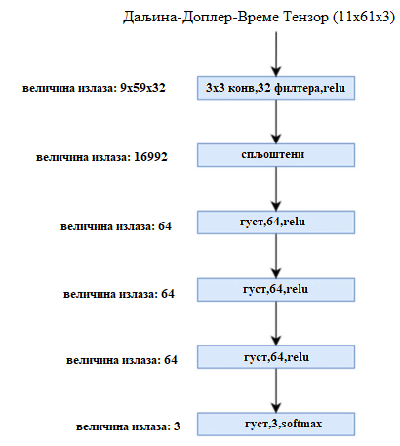

*Слика 18. CNN структура*

Први слој је конволуциони слој са филтром величине 3x3 и укупним бројем филтера од 32. Резултат овог слоја је 3D низ са вредностима које представљају обраду улазних података. Сваки 2D излазни исечак овог 3D низа назива се мапом карактеристика. Штавише, за симулацију нелинеарних понашања улазних података, примењена је функција правоугаоне линеарне јединице (енг. Rectified Linear Unit, ReLu) [5] на сваки од излаза конволуционог слоја. Следећи слој је спљоштени, који преобликује претходну мапу карактеристика у вектор, омогућавајући слагање густих слојева (који се називају и потпуно повезани слојеви) у следећим корацима. Тачније, ова четири густа слоја су спојена: прва три користе ReLu функцију активације, а последњи SoftMax функцију. Излаз SoftMax-a састоји се од три вредности вероватноће, по једна за препознавање сваког од разматраних циљева. Сви ови слојеви постепено претварају улазне податке у богатије и више семантичке карактеристике радарске информације. За подешавање хиперпараметара мреже, као што је број филтера или величина језгра, извршена је претрага мреже. Ова метода процењује неколико конфигурација хиперпараметара из датог опсега и прикупља њихову најбољу комбинацију. Резултати представљени у следећем одељку су добијени на основу најбоље комбинације хиперпараметара.

### 6.2.2 Резултати класификације

У овом одељку може се видети ефекат коришћења више узастопних слика у процесу препознавања, као и упоредна анализа коришћеног CNN модела у овом раду са истим у једном од сличних радова. Тестирање је спроведено коришћењем мрежних улаза са све већим бројем временски узастопних слика (које су повезане), како би се измерио утицај на тачност препознавања. На слици 19 приказани су резултати овог тестирања. Треба имати у виду да повећање броја слика може имати два ефекта на систем. Прво, број параметара мреже ће бити већи па ће и рачунски и меморијски трошкови система бити већи. Друго, свака додата слика унеће кашњење од 400 ms (ово је временски померај између две узастопне слике). Узимајући у обзир ова два фактора и мали пораст у перформанси при додавању више од 2 слике, 3 узастопне слике су изабране за систем као разуман компромис. Даље, ради приказа резултата класификације, тестиран је CNN модел на RDRD бази података, о којој је било речи у претходној глави. Наиме, извршен је петоструки поступак валидације, где је скуп података насумично подељен у пет подскупа од којих сваки садржи по 20% података. Процес тестирања био је понављан пет пута, сваки пут користећи другачију комбинацију четири скупа података за обуку и само један за тестирање. Такође, насумично одабраних 10% узорака обуке је коришћено за валидацију у фази обуке.

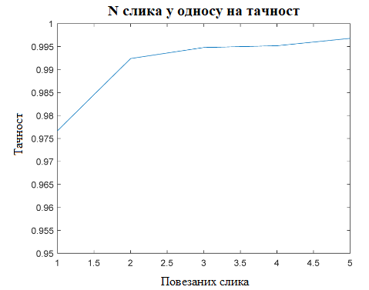

*Слика 19. Зависност тачности препознавања у односу на број повезаних слика*

Коначно, подаци су нормализовани на нулту средњу вредност са вредношћу стандардне девијације 1 пре процеса обуке. Мрежна архитектура, приказана на слици 18 обучена је под следећим условима: без унапред обучених тежина, 25 епоха и коришћењем Адамовог алгоритма оптимизације [5]. Овај процес изведен је имплементацијом кода у Python 3 окружењу, а дат је у прилогу 1. Овај код се састоји од четири целине: (1) увоз неопходних библиотека и базе података (Код 1, прилог 1), (2) обликовање улазних података и увођење модела за обуку и тестирање (Код 2, прилог 1), (3) формирање CNN модела, увођење услова обуке и оцена успешности предвиђања (Код 3, прилог 1) и (4) формирање матрице конфузије (Код 4, прилог 1). Матрица конфузије која се добија на излазу овог кода приказана је на слици 20.

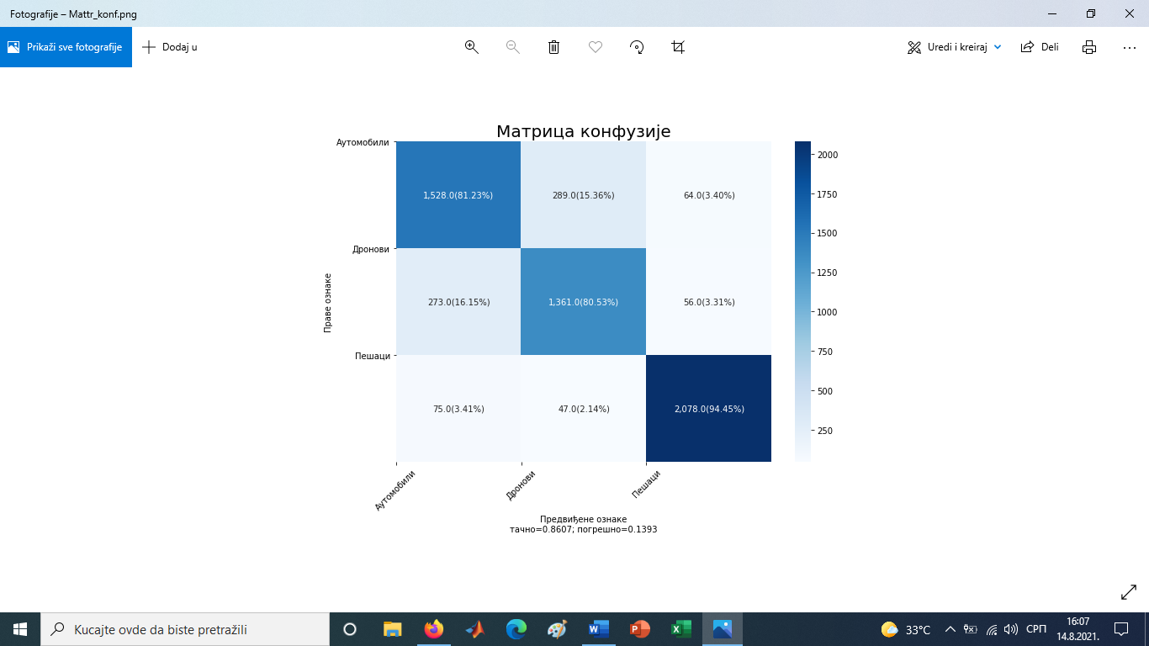

*Слика 20. Матрица конфузије за примењени CNN модел*

Међутим, у раду [5] који користи исту базу података и исти CNN модел, се добија матрица конфузије са поузданијим резултатима класификације, а која је приказана на слици 21.

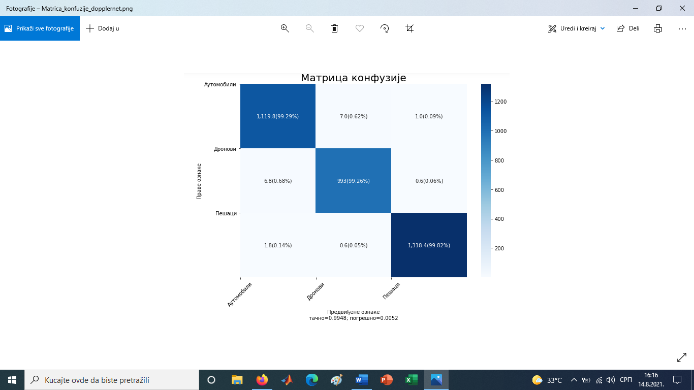

*Слика 21. Матрица конфузије из рада [5]*

Видимо да је средња тачност препознавања 99.48%, а то представља доста боље резултате у односу на класификацију са слике 20. Препознавање сваке од класа појединачно у овом случају даје изузетне резултате. На пример, ако посматрамо класу аутомобила на слици 21, можемо приметити да је модел у 99.29% случајева при предвиђању класе аутомобила у односу на друге класе заиста успео да препозна аутомобил, док је модел са слике 20 то успео у 81.23% случајева. То значи да је код модела са слике 21 подударање позиција узорака који потичу од скупа предвиђених елемената са позицијама узорака који потичу од скупа елемената за тестирање било на 1,120 места од 1,128, док се код модела са слике 20 то десило на 1,528 места од 1,881. Разлог томе је што је модел чији су резултати приказани на слици 21 користио три суседне слике, а модел чији су резултати приказани на слици 20 користио једну слику. На тај начин се може закључити да промена слика у времену носи додатне иформације битне за поуздану класификацију.

## 6.3 Технике параметарске класификације

Један од начина на који се препознавање облика може извести јесте да се на основу обучавајућег скупа естимирају, односно процене условне функције густине вероватноће, али такав поступак подразумева јако велики број података и скопчан је са многобројним нумеричким проблемима. Отуда се врло често примењују поступци класификације који нису оптимални ни у ком смислу, али су зато нумерички једноставни. Заједничким именом се овакви класификатори називају параметарским, јер уместо сложених функција густина вероватноће, за њихово пројектовање је довољно познавати статистичке карактеристике узорака из појединих класа. Углавном се те статистичке карактеристике своде на вектор математичког очекивања и коваријационе матрице облика, а најчешће коришћени параметарски методи су линеарни, квадратни и део-по-део линеарни класификатор. Поступци пројектовања ових класификатора описани су у [10]. У овом поглављу дато је програмско решење проблема класификације и анализиране мане ове технике у односу на технике дубоког учења.

### 6.3.1 Пројектовање линеарног класификатора

Линеарни класификатор је најједноставнији класификатор и краси га једна веома битна особина, а то је робусност. Ова особина значи да је линеарни класификатор неосетљив на промене у статистичким карактеристикама облика који се класификују. Његово пројектовање захтевало је претходну обраду података како би се добио што поузданији модел. Наиме, у глави 5, на сликама 12 и 13 јасно се виде разлике у облицима за све три класе јер су узети репрезентативни узорци за приказ, али треба напоменути да нису сви узорци тако “јасни”. Као што је већ речено, узорци класа који чине RDRD базу података снимљени су у у реалним околностима, што значи да је била могућа присутност сталних одраза и сметњи. Имајући ово у виду, на слици 22(а-в) могу се видети узорци са сталним одразима. Услед њиховог присуства, долази до компликација приликом издвајања обележја која карактеришу ове класе, јер они могу рефлектовати толико јаке сигнале да су у неким ситуацијама они једнаки по снази са сигналима које рефлектују циљеви од интереса. Стога, било је потребно извршити филтрацију узорака, јер од квалитета слика зависи и тачност класификације. Филтрација је извршена тако што је свака вредност Range-Doppler матрице прошла кроз филтар $h$ који је дефинисан и који на свом излазу даје исту димензију Range-Doppler матрице, као и пре процеса филтрације. Затим, одређена је сума вредности матрице по свим колонама (61), да би од тих вредности био пронађен максимум, који служи да би од његове леве и десне границе обрисали четири пиксела, јер толико износи ширина пиксела сталног одраза у просеку. Разлог зашто бирамо максимум као параметар је зато што је сума вредности у тој колони увек већа од суме вредности у колони у којој је циљ од интереса. Резултати овог процеса могу се видети на слици 23(а-в). Међутим, због тога што је база података богата са по неколико хиљада узорака од сваке класе, не може се за сваки узорак дефинисати праг максимума појединачно, као што је то изведено у случају на слици 23(а-в), јер би то одузело много времена, већ је узета просечна сума нивоа снаге у ћелијама (-980 dBm) у којима се налази циљ од интереса и у односу на њу су обрисане све вредности у ћелијама које су веће од ње. Софтверско решење за овај поступак у програмском пакету MatLab се налази у прилогу 2, Код 5.

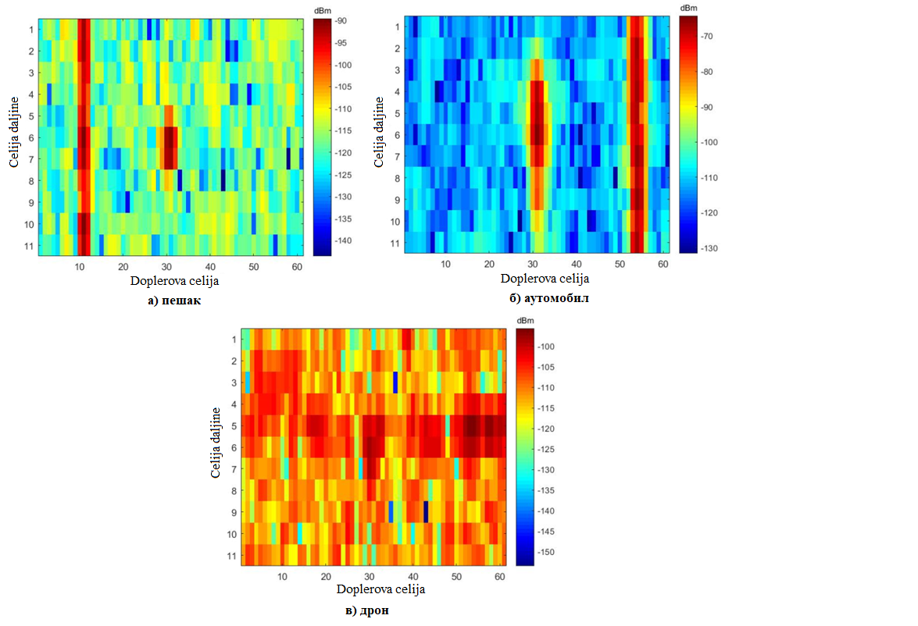

*Слика 22. Узорци са сметњама класе: а) пешак, б) аутомобил и в) дрон*

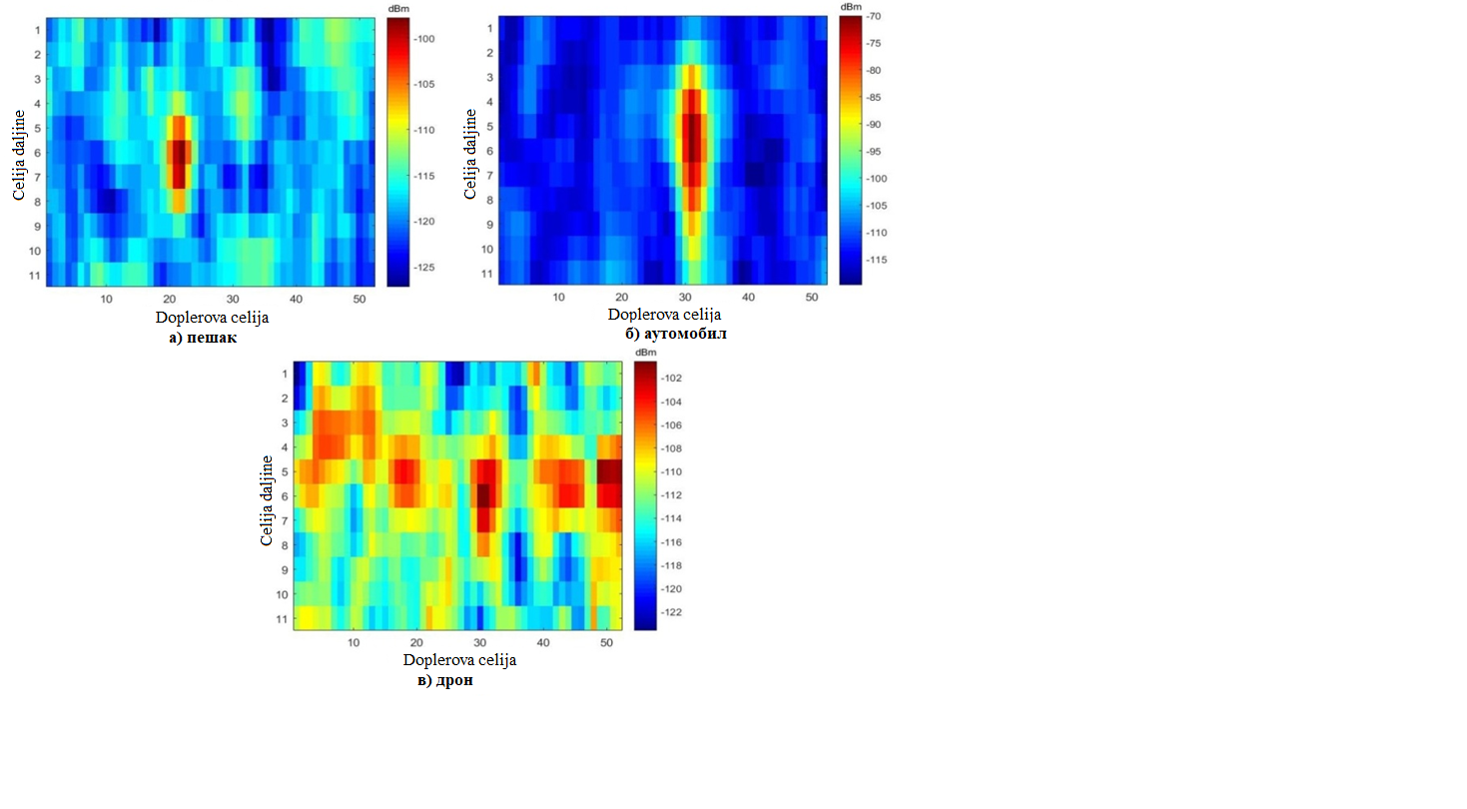

*Слика 23. Филтрирани узорци класа: а) пешак, б) аутомобил и в) дрон*

На идентичан начин се увозе и филтрирају подаци и за преостале три класе. Како би видели учинак овог поступка, снимљен је видео фајл за сваку од класа у којима се налази приказ сваког узорка појединачно и чија је брзина приказа 60 слика у секунди. На основу програмског решења у Коду 5, стални одрази у највећој мери јесу уклоњени, али због различите вредности прага у сваком од узорака и даље постоји њихово присуство код појединих узорака. Након што је подигнут квалитет слика преостало је само одредити које је то обележје изабрано за улаз у класификатор. Експериментално је одређено да то буде хоризонтална ширина пиксела максималног нивоа сигнала. Због тога што се вредност максимума узорака налази између 25. и 37. пиксела по вертикали, одређено је које позиције заузимају максимални нивои у овом опсегу и срачунат је број пиксела које заузимају и на основу тога је добијен приказ ових обележја за сваку класу (слика 24(а-в)) – софтверско решење у програмском пакету MatLab се налази у прилогу 2, Код 6.

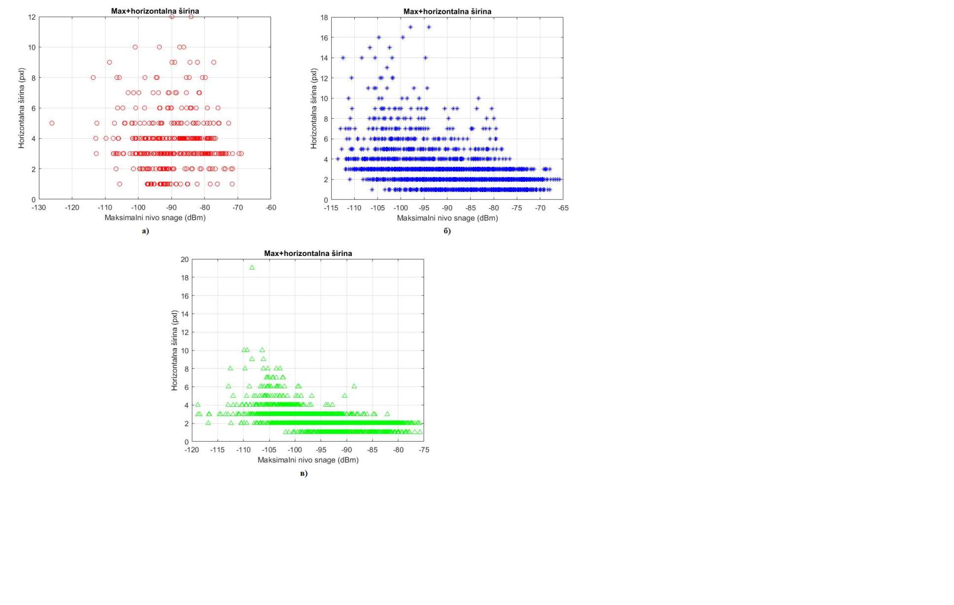

*Слика 24. Хоризонтална ширина и максимални ниво снаге: а) пешаци, б) аутомобили и в) дронови*

Код 6 је наставак на Код 5. На основу софтверског решења у прилогу 2, Код 7, генерисан је приказ на слици 25, након чега је извршено издвајање класе дронова у односу на остале класе другом и трећом итеративном процедуром [10]. Класа дронова је изабрана као референтна јер класе људи и аутомобила нису толико сепарабилне, па нису раздвајане.

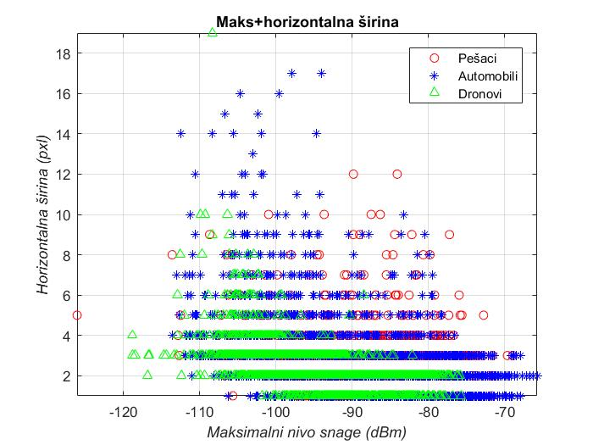

*Слика 25. Упоредни приказ обележја све три класе*

Пројектовање линеарног класификатора извршено је на следећи начин. На основу Кода 8, прилог 2, генерисани су узорци класе дронова и узорци остале две класе и извршена естимација средњих вредности класе дронова и осталих класа, као и коваријационих матрица класе дронова и осталих класа и априорних вероватноћа појављивања класе дронова и осталих класа. Имплементација друге итеративне процедуре дата је у прилогу 2, Код 9. За једну вредност параметра  рачуна се вредност вектора . У следећем кораку се одређују вредности  и , да би се потом одредили и доња и горња граница промене . За сваку вредност  која се мења од доње до горње границе, врши се одређивање броја оних  за које важи да је  (), односно броја оних  за које важи да је  (). На основу броја погрешно класификованих, одређује се оптимална вредност  као она вредност за коју је број погрешно класификованих најмањи и чува се ова вредност за сваку вредност параметра . Зависност параметра  од броја погрешно клаификованих вектора обележја је генерисана у прилогу 2, Код 10. На слици 26 приказан је број погрешно класификованих вектора обележја у зависности од вредности параметра .

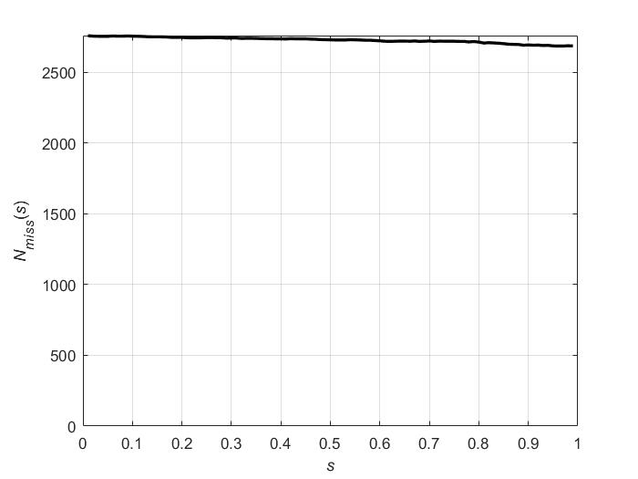

Слика 26. Зависност броја погрешно класификованих вектора обележја у функцији параметра 

Оптимална вредност параметра  одређена је као оно  које одговара минималном броју погрешно класификованих вектора обележја. У прилогу 2, Код 11, имплементиран је метод за одређивање оптималне вредности овог параметра, као и за рачунање оптималне вредности вектора  и слободног члана  за дату вредност . На основу овако одређених оптималних вредности вектора  и скалара , пројектована је дискриминациона крива. Имплементација пројектоване дискриминационе криве је дата у прилогу 2, Код 12*.* Приказ одбирака који припадају класи дронова, односно осталим класама заједно са дискриминационом кривом, дат је у прилогу 2, Код 13. Дводимензионални одбирци који припадају класи дронова, односно осталим класама, заједно са дискриминационом кривом пројектованог линеарног класификатора приказани су на слици 27.

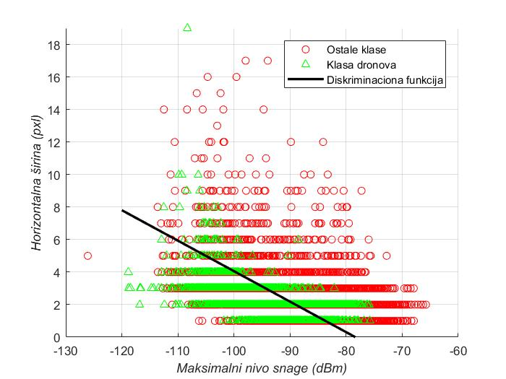

Слика 27. Дводимензионални облици који припадају класи дронова, односно осталим класама и дискриминациона крива пројектованог линеарног класификатора

На основу слике 27 може се приметити да пројектовани линеарни класификатор дели одбирке на два дела, тако да дискриминациона крива овог класификатора пролази између вектора средњих вредности сваке од класа. Сви одбирци који припадају класи дронова, а налазе се изнад дискриминационе криве представљају погрешне одлуке, и обратно, сви одбирци који припадају осталим класама, а налазе се испод дискриминационе криве представљају погрешне одлуке. За одређивање броја одбирака који припадају класи дронова, а налазе се изнад дискриминационе криве, за сваки од одбирака из класе 1, рачуната је вредност дискриминационе функције. Ако је ова вредност већа од 0, тада је за тај одбирак донешена погрешна одлука. Аналогно томе, за сваки одбирак који припада осталим класама, рачуната је вредност дискриминационе функције. Одбирак је погрешно класификован, ако је вредност ове функције мања од 0. Укупан број погрешно класификованих представља збир вредности погрешно класификованих из класе дронова и погрешно класификованих из осталих класа. У прилогу 2, Код 14, имплементирано је одређивање броја погрешно класификованих одбирака из класе дронова, односно осталих класа, као и њихов укупни број. На основу извршеног кода, може се видети да је број погрешно класификованих одбирака из класе дронова , док је број погрешно класификованих одбирака из осталих класа . На основу овога се може закључити да је укупан број погрешно класификованих одбирака из обе класе .

Као први корак за имплементацију треће итеративне процедуре, потребно је поделити одбирке из класе дронова и осталих класа на два скупа (обучавајући и тестирајући скуп). За потребе овог решења изабрана је да се ова подела обезбеђује случајним избором тако да је однос обучавајућег и тестирајућег скупа у односу 70:30. Поред овога, имплементирано решење обезбеђује и да се изабрани одбирци не понављају. У прилогу 2, Код 15, дата је имплементација ове поделе за одбирке из класе дронова. Идеја решења је избор случајног индекса одбирка у првој фази имплементације алгоритма, а затим генерисање овог индекса све док овај индекс у низу не представља јединствени број. Када су одређени индекси без понављања, преостали индекси одбирака се одвајају у посебан (тестирајући) скуп. На сличан начин, у прилогу 2, Код 16, је на идентичан начин извршена подела индекса из осталих класа и формирање обучавајућег и тестирајућег скупа одбирака из класе дронова и осталих класа на основу извршене поделе индекса одбирака из класе дронове и осталих класа. Након издвајања одбирака који припадају обучавајућем и тестирајућем скупу, у оквиру Кода 17, прилог 2, имплементиран је приказ одбирака који припадају обучавајућем скупу. На слици 28 приказани су одбирци из класе дронова и осталих класа који припадају обучавајућем скупу.

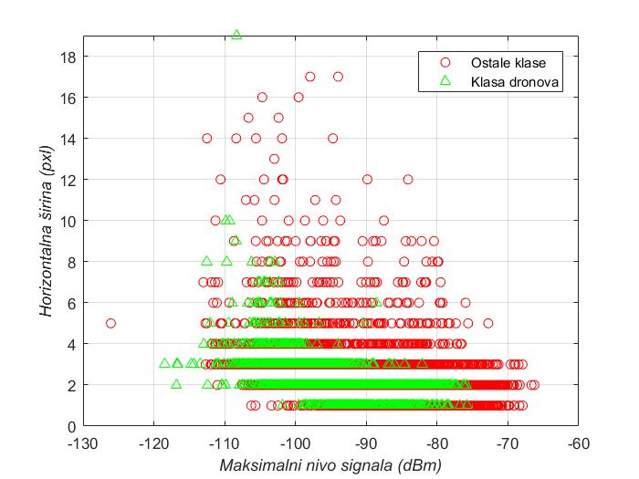

Слика 28. Дводимензионални облици из класе дронова и осталих класа који припадају обучавајућем скупу

У Коду 18, прилог 2, имплементирана је друга итеративна процедура на обучавајућем скупу. Зависност броја погрешно класификованих одбирака из обучавајућег скупа, као и одређивање оптималне вредности параметра  дати су у прилогу 2, Код 19. На слици 29 приказан је број погрешно класификованих вектора обележја у зависности од вредности параметра .

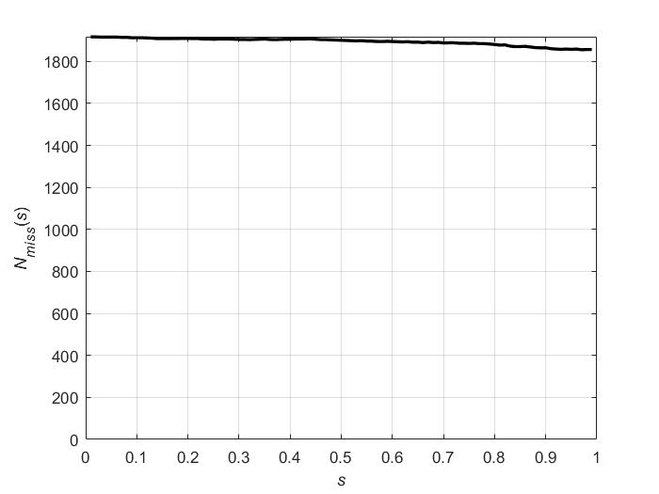

Слика 29. Зависност броја погрешно класификованих вектора обележја у функцији параметра 

Оптимална вредност параметра  одређена је као оно  које одговара минималном броју погрешно класификованих вектора обележја. У прилогу 2, Код 20, имплементирана је дискриминациона крива линеарног класификатора пројектованог трећом итеративном процедуром. Приказ одбирака из обучавајућег скупа који припадају једној, односно другој класи заједно са дискриминационом кривом, дат је у прилогу 2, Код 21. На слици 30 приказани су одбирци из обучавајућег скупа са дискриминационом правом одређеном другом итеративном процедуром за пројектовање линеарног класификатора.

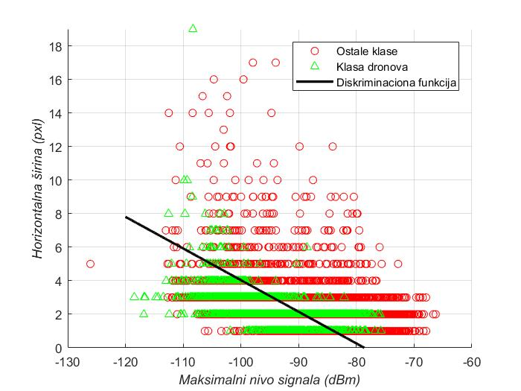

Слика 30. Приказ дискриминационе праве у равни обележја обучавајућег скупа

Приказ одбирака из тестирајућег скупа који припадају једној, односно другој класи заједно са дискриминационом кривом, дат је у прилогу 2, Код 22. Oдбирци из тестирајућег скупа са дискриминационом правом одређеном коришћењем одбирака из обучавајућег скупа приказани су на слици 31.

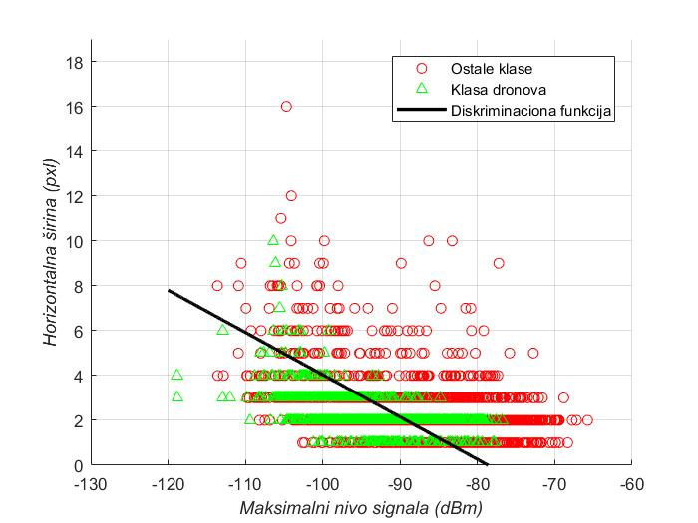

Слика 31. Приказ дискриминационе праве у равни обележја тестирајућег скупа

Анализом слике 31 уочава се да пројектовани линеарни класификатор дели одбирке на два дела, тако да дискриминациона крива овог класификатора пролази између вектора средњих вредности сваке од класа. Сви одбирци који припадају осталим класама, а налазе се испод дискриминационе криве представљају погрешне одлуке, и обратно, сви одбирци који припадају класи дронова, а налазе се изнад дискриминационе криве представљају погрешне одлуке. За одређивање броја одбирака који припадају тестирајућем скупу из класе дронова, а налазе се изнад дискриминационе криве, за сваки од одбирака из овог скупа, рачуната је вредност дискриминационе функције. Ако је ова вредност већа од 0, тада је за тај одбирак донешена погрешна одлука. Аналогно томе, за сваки одбирак из тестирајућег скупа који припада осталим класама, рачуната је вредност дискриминационе функције. Одбирак је погрешно класификован, ако је вредност ове функције мања од 0. Укупан број погрешно класификованих представља збир вредности погрешно класификованих из класе дронова и погрешно класификованих из осталих класа који припадају тестирајућем скупу. Проценат погрешно класификованих одбирака се добија као количник броја погрешно класификованих и укупног броја одбирака из тестирајућег скупа помножених са 100. У прилогу 2, Код 23, је имплементирано одређивање процента погрешно класификованих одбирака из класе дронова, односно осталих класа, који припадају тестирајућем скупу. На основу извршеног кода, може се видети да је проценат погрешно класификованих одбирака из обе класе .

## 6.4 Компаративна анализа резултата које дају технике параметарске класификације и технике дубоког учења

На основу резултата који су добијени применом техника параметарске класификације и резултата који су добијени применом техника дубоког учења може се закључити следеће. Као што је споменуто у поглављу 6.3, технике параметарске класификације нуде нумерички једноставне поступке класификације, али утврдили смо због чега нису оптимални из претходно примењених поступака. Наиме, да би ови поступци дали солидне резултате, било је потребно претходно појачати квалитет базе података њиховом целокупном обрадом, а затим одређивањем погодног обележја за улаз у линеарни класификатор па тек након тога извршити поделу на обучавајући и тестирајући скуп, на основу којих се врши даља процена квалитета класификације. Уз то, иако је класа од интереса (дронови) једина била сепарабилна у односу на остале класе, ова техника не пружа задовољавајућу сепарабилност других класа. Дакле, ову технику није пожељно користити у реалним околностима, јер осим што изискује пуно времена она не даје добру поузданост. С друге стране, технике дубоког учења које такође захтевају квалитет података, и поред присуства сталних одраза дају изузетне резултате. Додатно, представљају групу најсавременијих техника чији модели уче из података, а њихову поузданост доказују резултати које дају модели са слика 20 и 21. Резултати које даје класификатор на слици 20 су веома добри, а добра особина CNN модела је та да што дубље они уче из тих података, то резултати постају све бољи сваком новом итерацијом, што и јесте случај на слици 21 где је кроз више итерација дао резултате који су скоро перфектни. Имајући у виду и немогућност линеарног класификатора да раздвоји остале класе са добрим оценама, тиме додатно расте значај примена техника дубоког учења.

# 7. ЗАКЉУЧАК

У овом раду спроведено је опсежно истраживање о системима за борбу против дронова и о техникама које се користе за класификацију истих. Почевши од примене дронова, истражене су платформе, мреже и уређаји који чине одбрамбени систем. Различити типови платформи, система и уређаја су представљени са својим предностима и манама и изазови са којима се суочавају. CDS платформе су категорисане као земаљске и ваздушне са мрежама које их повезују у зависности од оперативног региона. Једна од највећих захвалности коју овај рад дугује јесте на RDRD бази података, чији садржај чине подаци прикупљени о пешацима, аутомобилима и дроновима, а која је јавно доступна. Највећи допринос овог рада јесте компаративна анализа техника параметарске класификације и техника дубоког учења јер подиже значај примене CNN модела у реалним околностима када је брзо одлучивање пресудан фактор. С обзиром на тачност класификације од 99.48% коју пружа предложени модел, ови резултати потврђују да радарски системи могу користити ове алгоритме да оператеру пруже информацију о природи циља. Ово је посебно занимљиво када су циљеви дронови, па се противмере, као што су системи за ометање, могу покренути аутономно када је претња класификована као дрон.

# Референце:

# [1] Honggu Kang, Jingon Joung, Jinyoung Kim, Joonhyuk Kang, Yong Soo Cho, *Protect Your Sky: A Survey of Counter Unmanned Aerial Vehicle Systems*, IEEE Access, Volume 8, pp. 168671 – 168710, 2020.

# [2] Petros S. Bithas, Emmanouel T. Michailidis, Nikolaos Nomikos, Demosthenes Vouyioukas, Athanasios G. Kanatas, *A Survey on Machine-Learning Techniques for UAV-Based Communications*, MDPI Sensor Networks, Volume 19, Issue 23, pp. 1-39, 2019.

# [3] Stamatios Samaras, Eleni Diamantidou, Dimitrios Ataloglou, Nikos Sakellariou, Anastasios Vafeiadis, Vasilis Magoulianitis, Antonios Lalas, Anastasios Dimou, Dimitrios Zarpalas, Konstantinos Votis, Petros Daras, Dimitrios Tzovaras, *Deep Learning on Multi Sensor Data for Counter UAV Applications—A Systematic Review*, MDPI Deep Learning for Multi-Sensor Fusion, Volume 19, Issue 22, pp. 1-35, 2019.

# [4] Angelo Coluccia, Gianluca Parisi, Alessio Fascista, *Detection and Classification of Multirotor Drones in Radar Sensor Networks: A Review*, MDPI Sensor Network Signal Processing, Volume 20, Issue 15, pp. 1-22, 2020.

[5] Ignacio Roldan, Carlos R. del-Blanco, Alvaro Duque de Quevedo, Fernando Ibanez Urzaiz, Javier Gismero Menoyo, Alberto Asensio Lopez, Daniel Berjon, Fernando Jaureguizar, Narciso Garcia, *DopplerNet: a convolutional neural network for recognising targets in real scenarios using a persistent range–Doppler radar*, IET Radar, Sonar & Navigation, Volume 14, Issue 4, pp. 593-600, 2020.

## [6] Ignacio Roldan, *Real Doppler RAD-DAR database*, Kaggle datasets, 2019. Available:

<https://www.kaggle.com/iroldan/real-doppler-raddar-database>

[7] Adrian Carrio, Carlos Sampedro, Alejandro Rodriguez-Ramos, Pascual Campoy, *A Review of Deep Learning Methods and Applications for Unmanned Aerial Vehicles*, Hindawi Machine Vision Sensors, Volume 2017, pp. 1-13, 2017.

# [8] Deepanshi Dhingra, *Developing an Image Classification Model Using CNN*, Analytics Vidhya Data Science Blogathon, 2021. Available:

# <https://www.analyticsvidhya.com/blog/2021/08/developing-an-image-classification-model-using-cnn/>

# [9] <https://www.analyticsvidhya.com/blog/2021/06/confusion-matrix-for-multi-class-classification/>, 05.08.2021.

# [10] Keinosuke Fukunaga, *Introduction to Statistical Pattern Recognition*, 2nd ed, Academic Press, San Diego, CA, USA, pp. 124-153, 1990.

# 

# Прилози:

# Прилог 1

import numpy as np

import pandas as pd

import tensorflow as tf

import tensorflow.keras as k

import numpy as np

import pandas as pd

import sklearn as sk

import matplotlib.pyplot as plt

import pickle

import os

path="C:\\Users\\Bojan\\Desktop\\Za diplomski\\Bojan\\data"

car=[],x=[],y=[]

file=os.listdir(path+'\\Cars')

print(file)

for i in file:

f=os.listdir(path+'\\Cars'+"\\"+i)

for j in f: p=pd.read_csv(path+"\\Cars"+"\\"+i+"\\"+j,header=None)

p=p.to_numpy(),car.append(p), x.append(p), d=[1,0,0], y.append(d)

print("done car")

drone=[]

file=os.listdir(path+'\\Drones')

for i in file: f=os.listdir(path+'\\Drones'+"\\"+i)

for j in f: p=pd.read_csv(path+"\\Drones"+"\\"+i+"\\"+j,header=None)

p=p.to_numpy(), drone.append(p),x.append(p),d=[0,1,0], y.append(d)

print("done drone")

people=[]

file=os.listdir(path+'\\People')

for i in file:

f=os.listdir(path+'\\People'+"\\"+i)

for j in f: p=pd.read_csv(path+"\\People"+"\\"+i+"\\"+j,header=None)

p=p.to_numpy(), people.append(p), x.append(p),d=[0,0,1]

y.append(d)

print("done people")

# *Код 1. Увоз неопходних библиотека и базе података*

x=np.absolute(x)

car=np.asarray(car)

np.shape(car)

car=np.absolute(car)

drone=np.absolute(drone)

people=np.absolute(people)

import seaborn as sns

np.shape(x),np.shape(y)

from sklearn.model_selection import train_test_split

x_train,x_test,y_train,y_test=train_test_split(x, y, test_size=0.33, random_state=42)

x_train=np.asarray(x_train)

y_train=np.asarray(y_train)

x_test=np.asarray(x_test)

y_test=np.asarray(y_test)

x_train=np.reshape(x_train,[-1,11,61,1])

x_test=np.reshape(x_test,[-1,11,61,1])

*Код 2. Обликовање улазних података и увођење модела за обуку и тестирање*

model=k.Sequential()

model.add(tf.keras.layers.InputLayer(input_shape=(11,61,1)))

model.add(k.layers.Conv2D(32,3,3,padding='valid',

dilation_rate=(1, 1),

activation="relu"))

model.add(k.layers.Flatten())

model.add(k.layers.Dense(64,activation="relu"))

model.add(k.layers.Dense(64,activation="relu"))

model.add(k.layers.Dense(64,activation="relu"))

model.add(k.layers.Dense(3,activation="softmax"))

model.compile(loss='categorical_crossentropy', optimizer='adam', metrics=['accuracy'])

history=model.fit(x_train,y_train,epochs=25,batch_size=8)

y_pred=history.model.predict(x_test)

def predict(x):

x=np.reshape(x,[-1,11,61,1])

z=history.model.predict(x)

z=z.round()

return z

history.model.evaluate(x_test,y_test)

history.model.predict(x_test)

y_pred=predict(x_test)

*Код 3. Формирање CNN модела, увођење услова обуке и оцена успешности предвиђања*

from sklearn.metrics import confusion_matrix

y_pred = y_pred.astype(int)

cm = confusion_matrix(y_test.argmax(axis=1), y_pred.argmax(axis=1))

accuracy = np.trace(cm) / np.sum(cm).astype('float')

misclass = 1 - accuracy

target_names=['Аутомобили','Дронови','Пешаци']

print(cm)

cm_sum = np.sum(cm, axis=1, keepdims=True)

cm_perc = cm / cm_sum.astype(float) * 100

cm_perc=np.around(cm_perc,decimals=2)

print(cm_perc)

labels=['1,528.0(81.23%)','289.0(15.36%)','64.0(3.40%)','273.0(16.15%)','1,361.0(80.53%)','56.0(3.31%)','75.0(3.41%)','47.0(2.14%)','2,078.0(94.45%)']

labels=np.asarray(labels).reshape(3,3)

plt.figure(figsize = (10,7))

sns.heatmap(cm, annot=labels,fmt='',cmap="Blues")

tick_marks = np.arange(len(target_names))

plt.xticks(tick_marks,target_names,ha="center", rotation=45)

plt.yticks(tick_marks,target_names,ha="center",rotation=0)

plt.title('Матрица конфузије', fontsize = 20)

plt.ylabel('Праве ознаке'),plt.xlabel('Предвиђене ознаке\nтачно={:0.4f}; погрешно={:0.4f}'.format(accuracy, misclass))

*Код 4. Формирање матрице конфузије*

**Прилог 2**

clc,clear,close all;

%%%% Uvoz baze podataka %%%%

cd('C:\Users\Korisnik\Desktop\Za diplomski\Bojan\People')

%cd('C:\Users\Korisnik\Desktop\Za diplomski\Bojan\Cars')

%cd('C:\Users\Korisnik\Desktop\Za diplomski\Bojan\Drones')

sd=dir; a=numel(sd); VP_all=[];

for z=3:a

m=sd(z).name;

n=[sd(z).folder '\' m]

cd(n)

x=dir('*.csv')

b=numel(x)

for j=1:b

l=x(j).name

y = csvread(l);

%%%% Postupak filtracije %%%%

h=ones(3,3)/9;

y=imfilter(y,h,'replicate');

vp=sum(y); vp=[vp]';

VP_all=[VP_all vp]; c=max(vp);

[I,J]=find(vp==c);

if c>-980

lg=I-4; dg=I+4;

if lg<1

lg=1;

end

if dg>61

dg=61;

end

y(:,lg:dg)=[];

*Код 5. Увоз базе података и филтрација истих за класу пешака*

if I>25 && I<37

ymax=max(max(y));

yp1max=[yp1max;ymax];

[M,N]=find(y==max(max(y)));

M=M(1); N=N(1);

A = y(M,:)>y(M,N)-prag;

L=find(A==1);

oh=max(L)-min(L)+1;

B = y(:,N)>y(M,N)-prag;

P=find(B==1);

ov=max(P)-min(P)+1;

p = [1:1:numel(L)];

i = find(L==N);

p = p-i+N;

oh = sum((L-p)==0);

p = [1:1:numel(P)]';

i = find(P==M);

p = p-i+M;

ov = sum((P-p)==0);

C=[C;oh];

D=[D;ov];

end

end

end

figure,plot(yp1max,C,'g^'),grid on,title('Max+horizontalna širina'),

xlabel('Maksimalni nivo snage (dBm)'),ylabel('Doplerova brzina (km/h)')

*Код 6. Програмско решење за одређивање хоризонталне ширине*

clc,clear,close all;

cd('C:\Users\Korisnik\Desktop\Za diplomski\Bojan\People\16-06i')

load('2807projekcijezapesake.mat')

a1=a; A1=A; b1=b; B1=B; c1=c; C1=C; D1=D; I1=I; J1=J;

l1=l; P1=P; h1=h; L1=L; m1=m; M1=M; mm1=mm; n1=n; N1=N; oh1=oh; ov1=ov; p1=p; i1=i

sd1=sd; vp1=vp; VP_all1=VP_all; x1=x; y1=y; y1max=ymax; yp11max=yp1max; z1=z; lg1=lg; dg1=dg;

cd('C:\Users\Korisnik\Desktop\Za diplomski\Bojan\Cars\17-09p')

load('2807projekcijecars.mat')

a2=a; A2=A; b2=b; B2=B; c2=c; C2=C;

D2=D; I2=I; J2=J; l2=l; P2=P; h2=h; L2=L; m2=m; M2=M; mm2=mm; n2=n; N2=N; oh2=oh; ov2=ov;

p2=p; i2=i sd2=sd; vp2=vp; VP_all2=VP_all; x2=x; y2=y; y2max=ymax; yp21max=yp1max; z2=z; lg2=lg; dg2=dg;

cd('C:\Users\Korisnik\Desktop\Za diplomski\Bojan\Drones\16-17')

load('2807projekcijedrones.mat')

a3=a; A3=A; b3=b; B3=B; c3=c; C3=C;

D3=D; I3=I; J3=J; l3=l; P3=P; h3=h; L3=L; m3=m; M3=M; mm3=mm; n3=n; N3=N; oh3=oh; ov3=ov;

p3=p; i3=i sd3=sd; vp3=vp; VP_all3=VP_all; x3=x; y3=y; y3max=ymax; yp31max=yp1max; z3=z; lg3=lg; dg3=dg;

figure,plot(yp11max,C1,'ro',yp21max,C2,'b*',yp31max,C3,'g^'),axis tight,grid on,title('Vertikalna projekcija')

xlabel('{\itMaksimalni nivo snage (dBm)}'); ylabel('{\itHorizontalna širina (pxl)}')

legend('Pešaci','Automobili','Dronovi','Location','NorthEast')

*Код 7. Увоз података све три класе и упоредни приказ њихових обележја*

X1=[yp11max C1];

X2=[yp21max C2];

X3=[yp31max C3];

M1est=mean(X3,1); M2est=mean([X1;X2],1);

Sigma1est=cov(X3,1); Sigma2est=cov([X1;X2],1);

P1=length(X3)/length([X1;X2;X3]); P2=length([X1;X2])/length([X1;X2;X3])

*Код 8. Генерисање узорака класе дронова и осталих класа и естимација средњих вредности, коваријационих матрица и априорних вероватноћа појављивања*

epsilon=[];v0opt_1=[];Nmiss=[];

for s=0.01:0.01:0.99

V=inv(s.*Sigma1est+(1-s).*Sigma2est)*(M2est-M1est)';y1=X3*V;y2=[X1;X2]*V;

dgr=max(max(y1),max(y2)); ggr=min(min(y1),min(y2)); korakgr=abs(ggr-dgr)/10000;Nmiss_1=[];

for v01=-dgr:korakgr:-ggr

Nmiss1=0;

for i=1:length(y1)

if y1(i)>=-v01

Nmiss1=Nmiss1+1;

end

end

Nmiss2=0;

for i=1:length(y2)

if y2(i)<=-v01

Nmiss2=Nmiss2+1;

end

end

Nmiss_1=[Nmiss_1 Nmiss1+Nmiss2];

end

v01=-dgr:korakgr:-ggr;[brojpk,pozmin]=min(Nmiss_1);Nmiss=[Nmiss Nmiss_1(pozmin)];

v0opt1=v01(pozmin);v0opt_1=[v0opt_1 v0opt1];

end

*Код 9. Имплементација друге итеративне процедуре*

s=0.01:0.01:0.99;

figure,

plot(s,Nmiss,'k','LineWidth',2); grid on

xlabel('\its'); ylabel('{\itN_m_i_s_s}({\its})')

axis([0 1 0 max(Nmiss)+1])

*Код 10. Имплементација исцртавања зависности броја погрешно класификованих вектора обележја од вредности параметра $s$*

[Nmissmin,pozmin]=min(Nmiss);

sopt=s(pozmin);

Vopt=inv(sopt.*Sigma1est+(1-sopt).*Sigma2est)*(M2est-M1est)';

v0opt=v0opt_1(pozmin);

Код 11. Имплементација одређивања  за минималну вредност броја погрешно класификованих вектора обележја и одређивање  и 

x1=-120:0.1:-60;

x2=0:0.1:61;

[x1,x2]=meshgrid(x1,x2);

dis_kriva=Vopt(1,1)*x1+Vopt(2,1)*x2+v0opt;

Код 12. Имплементација дискриминационе криве између класе дронова и осталих класа

figure,

hold on

plot([X1(:,1);X2(:,1)],[X1(:,2);X2(:,2)],'ro')

plot(X3(:,1),X3(:,2),'g^')

contour(x1,x2,dis_kriva,[0 0],'k','LineWidth',2)

xlabel('{\itMaksimalni nivo snage (dBm)}'); ylabel('{\itHorizontalna širina (pxl)}')

axis tight

grid on

legend('klasa Dronova','ostale klase','Diskriminaciona funkcija','Location','NorthEast')

xlim([-130 -60]), ylim([0 19])

Код 13. Приказ одбирака који припадају класи дронова, односно осталим класама са пројектованим линеарним класификатором

%racunanje broja pogrešno klasifikovanih

for i=1:length(X3)

h1(i)=Vopt(1,1)*X3(i,1)+Vopt(2,1)*X3(i,2)+v0opt;

end

[i,j]=find(h1>0);

N1miss=sum(i);

Xk=[X1;X2];

for i=1:length(Xk)

h2(i)=Vopt(1,1).*Xk(i,1)+Vopt(2,1).*Xk(i,2)+v0opt;

end

[i,j]=find(h2<0);

N2miss=sum(i);

Nmiss=N1miss+N2miss;

fprintf('Broj pogresno klasifikovanih: N = %5.4f \n',Nmiss)

*Код 14. Одређивање укупног броја погрешно класификованих одбирака из сваке од класа*

% slucajni izbor bez ponavljanja indeksa odbiraka iz klase dronova za obucavajuci skup

N1=length(X3); rand('state',100); ind_ds1=randi(N1,fix(N1*0.7),1);

for i=1:length(ind_ds1)

k=find(ind_ds1==ind_ds1(i));

while length(k)~=1

ind_ds1(i)=randi(N1,1,1);

k=find(ind_ds1==ind_ds1(i));

end

end

% izdvajanje preostalih indeksa odbiraka iz klase dronova u trening skup

ind_ts1=[]; for i=1:N1; k=find(ind_ds1==i);

if isempty(k)

ind_ts1=[ind_ts1; i];

end

end

*Код 15. Подела индекса одбирака из класе дронова у обучавајући и тестирајући скуп*

% slucajni izbor bez ponavljanja indeksa odbiraka iz ostalih klasa za obucavajuci skup

N2=length(Xk)

ind_ds2=randi(N2,fix(N2*0.7),1);

for i=1:length(ind_ds2)

k=find(ind_ds2==ind_ds2(i));

while length(k)~=1

ind_ds2(i)=randi(N2,1,1);

k=find(ind_ds2==ind_ds2(i));

end

end

% izdvajanje preostalih indeksa odbiraka iz prve klase u trening skup

ind_ts2=[];

for i=1:N2

k=find(ind_ds2==i);

if isempty(k)

ind_ts2=[ind_ts2; i];

end

end

% izdvajanje obelezja iz klase Dronova i ostalih klasa koja pripadaju obucavajucem skupu

X1ds=X3(ind_ds1,:);

X2ds=Xk(ind_ds2,:);

% izdvajanje obelezja iz klase Dronova i ostalih klasa koja pripadaju trening skupu

X1ts=X3(ind_ts1,:);

X2ts=Xk(ind_ts2,:);

Код 16. Подела индекса одбирака из осталих класа у обучавајући и тестирајући скуп

figure,

plot(X2ds(:,1),X2ds(:,2),'ro'); hold on,grid on

plot(X1ds(:,1),X1ds(:,2),'g^'); hold off

xlabel('{\itMaksimalni nivo signala (dBm)}'); ylabel('{\itHorizontalna širina (pxl)}')

legend('Ostale klase','Klasa dronova','Location','NorthEast')

axis tight,xlim([-130 -60]), ylim([0 19])

Код 17. Имплементација приказа одбирака који припадају обучавајућем скупу

%% druga iterativna procedura nad odbircima iz obucavajuceg skupa

N=length([X1;X2;X3]);

M1est=mean(X1ds,1); M2est=mean(X2ds,1); Sigma1est=cov(X1ds); Sigma2est=cov(X2ds);

P1=length(X1ds)/N; P2=length(X2ds)/N;

v0opt_1=[];

Nmiss=[];

for s=0.01:0.01:0.99

V=inv(s.*Sigma1est+(1-s).*Sigma2est)*(M2est-M1est)';

y1=X1ds*V;

y2=X2ds*V;

dgr=max(max(y1),max(y2));

ggr=min(min(y1),min(y2));

korakgr=abs(ggr-dgr)/10000;

Nmiss_1=[];

for v01=-dgr:korakgr:-ggr

Nmiss1=0;

for i=1:length(y1)

if y1(i)>=-v01

Nmiss1=Nmiss1+1;

end

end

Nmiss2=0;

for i=1:length(y2)

if y2(i)<=-v01

Nmiss2=Nmiss2+1;

end

end

Nmiss_1=[Nmiss_1 Nmiss1+Nmiss2];

end

v01=-dgr:korakgr:-ggr;

[brojpk,pozmin]=min(Nmiss_1);

Nmiss=[Nmiss Nmiss_1(pozmin)];

v0opt1=v01(pozmin); v0opt_1=[v0opt_1 v0opt1];

end

Код 18. Друга итеративна процедура спроведена над одбирцима из обучавајућег скупа

s=0.01:0.01:0.99;

figure,

plot(s,Nmiss,'k','LineWidth',2); grid on

xlabel('\its'); ylabel('{\itN_m_i_s_s}({\its})')

axis([0 1 0 max(Nmiss)+1])

[Nmissmin,pozmin]=min(Nmiss);

sopt=s(pozmin);

Vopt=inv(sopt.*Sigma1est+(1-sopt).*Sigma2est)*(M2est-M1est)';

v0opt=v0opt_1(pozmin);

Код 19. Одређивање оптималне вредности параметра  у зависности од броја погрешно класификованих одбирака

% racunanje diskriminacione prave

x1=-120:0.02:-60;

x2=0:0.02:61;

[x1,x2]=meshgrid(x1,x2);

dis_kriva=Vopt(1,1)*x1+Vopt(2,1)*x2+v0opt;

*Код 20. Имплементација дискриминационе криве између класе дронова и осталих класа*

% prikaz diskriminacione prave na obucavajucem skupu

figure,

hold on

plot(X2ds(:,1),X2ds(:,2),'ro')

plot(X1ds(:,1),X1ds(:,2),'g^')

contour(x1,x2,dis_kriva,[0 0],'k','LineWidth',2)

legend('Ostale klase','Klasa dronova','Diskriminaciona funkcija','Location','NorthEast')

xlabel('{\itMaksimalni nivo signala (dBm)}'); ylabel('{\itHorizontalna širina (pxl)}')

axis tight,grid on,xlim([-130 -60]), ylim([0 19]

Код 21. Приказ одбирака из обучавајућег скупа који припадају класи дронова, односно осталим класама са пројектованим линеарним класификатором

% prikaz diskriminacione prave na testirajucem skupu

figure,

hold on

plot(X2ts(:,1),X2ts(:,2),'ro')

plot(X1ts(:,1),X1ts(:,2),'g^')

contour(x1,x2,dis_kriva,[0 0],'k','LineWidth',2)

legend('Ostale klase','Klasa dronova','Diskriminaciona funkcija','Location','NorthEast')

xlabel('{\itMaksimalni nivo signala (dBm)}'); ylabel('{\itHorizontalna širina (pxl)}')

axis tight,grid on,xlim([-130 -60]), ylim([0 19])

Код 22. Приказ одбирака из тестирајућег скупа који припадају класи дронова, односно осталим класама са пројектованим линеарним класификатором

%% racunanje procenta pogresno klasifikovanih na trening skupu

clear h1

clear h2

for i=1:length(X1ts)

h1(i)=Vopt(1,1).*X1ts(i,1)+Vopt(2,1.)*X1ts(i,2)+v0opt;

end

[i,j]=find(h1>0);

N1miss=sum(i);

for i=1:length(X2ts)

h2(i)=Vopt(1,1).*X2ts(i,1)+Vopt(2,1).*X2ts(i,2)+v0opt;

end

[i,j]=find(h2<0);

N2miss=sum(i);

Nmiss=N1miss+N2miss;

Nmissp=Nmiss/(length(X1ts)+length(X2ts))*100;

fprintf('Procenat pogresno klasifikovanih na trening skupu: p = %5.4f \n',Nmissp)

Код 23. Одређивање укупног броја погрешно класификованих одбирака из свих класа